Hvad er matematik?

OG MUSIK

Gert Uttenthal Jensen

faglig redaktion:
Forfattergruppen bag
Hvad er matematik?

Hvad er matematik? OG MUSIK
Gert Uttenthal Jensen

© 2019 L&R Uddannelse, København
- et forlag under Lindhardt og Ringhof A/S, et selskab i Egmont

Materialet er identisk med kapitel 15 i Hvad er matematik? 3
fagligt samarbejde Matematik-Musik

Faglig redaktion: Forfattergruppen bag Hvad er matematik?

Mekanisk, fotografisk, elektronisk eller anden gengivelse af dette materiale
eller dele heraf er kun tilladt efter Copy-Dans regler.

Vi har forsøgt at finde eventuelle rettighedsindehavere, som kan tilkomme honorar i henhold til loven om ophavsret.
Skulle der mod forventning være rettighedsindehavere, som måtte have krav på vederlag, vil dette blive håndteret,
som om der var indgået aftale.

15. Fagligt samarbejde matematik og musik

Indholdsfortegnelse
Introduktion 5
1. Intervaller, frekvensforhold og logaritmefunktioner 6
Toner og tonenavne 6
Interval 6
Cent-funktionen 9
Logaritmefunktioner 10
Musik med en matematik-vinkel-1: Tom Lehrer: New Math (1965) 13
2. Tonesystemer og klaverstemninger 15
Den Pythagoræiske stemning 15
https://soundcloud.com/hvad-er-matematik/i_osten-pyt-gis 17
Den ligesvævende stemning 18
Middeltonestemningen eller den prætorianske stemning. 20
https://soundcloud.com/hvad-er-matematik/i_osten-praet-g 22
https://soundcloud.com/hvad-er-matematik/i_osten-praet-gis 22
Hvad kan vi høre forskel på? 26
”Den rene stemning” … eller snarere ”De rene stemninger”. 26
Musik med en matematik-vinkel-2: Steve Reich: Piano Phase 28
3. Partialtoner, naturtrompeten og stødtoner 31
Den svingende streng 31
Svævning og stødtoner 34
Hvorfor støder en kvint der ikke er helt ren? 39
Musik med en matematik-vinkel-3: Adebisi Shank: Horse og Logdrum 40
4. Svingningsmønstre, synthesizeren og fourieranalyse 42
Lidt om integraler af lige og ulige periodiske funktioner 46
Fourier-koefficienterne til en Squaretone 46
Fouriertransformation af trekantstoner: 49
Triangletone 51
Musik med en matematik-vinkel-4: Det gyldne snit og Mozart 53
5. En matematisk model for tonen 58
Musik med en matematik-vinkel-5: Talrækker og toner 60
6. Hvor mange tangenter skal klaveret have indenfor hver oktav? 63
Kædebrøker 65
Kædebrøksfremstilling af en brøk 65
Kædebrøksfremstilling af tallet 68
12-tone-ligesvævende stemninger og andre ligesvævende stemninger. 74
7. Om tværfaglige projekter mellem matematik og musik – fra tværfagligt samarbejde til AT og SRP-opgaver i musik. 78

Introduktion

Dette kapitel er opbygget af en række afsnit hvor det første er obligatorisk. Afsnittene 2 til 5 kan læses selvstændigt og forudsætter altså ikke andet end afsnit 1. Mellem disse afsnit er der indskudt nogle grå sider med det fælles tema: Musik med en matematikvinkel. De beskæftiger sig med konkrete musikstykker med en eller anden matematisk vinkel enten i strukturen eller i indholdet. Disse kan læses helt uafhængigt af det øvrige og af hinanden.

Afsnit 1: Toner, frekvensforhold og logaritmefunktioner (s. 4)
Musik med en matematikvinkel 1: Positionssystemer og musikalsk satire (Tom Lehrer: New Math)

Afsnit 2: Tonesystemer og klaverstemninger (s. 12)

Musik med en matematikvinkel 2: Affine afbildninger og minimalisme (Steve Reich: Piano Phase)

Afsnit 3: Partialtoner, naturtrompeten og stødtoner (s. 28)

Musik med en matematikvinkel 3: Mathrock – er det matematik eller rock?

Afsnit 4: Svingningsmønstre, synthesizeren og fourieranalyse (s. 39)

Musik med en matematikvinkel 4: Det gyldne snit og Mozart (Mozart: Klaversonate no 3 i Bbmol
kv 281-1.sats)

Afsnit 5: En matematisk model for tonen (s. 57)

Musik med en matematikvinkel 5: Talrækker og toner (Per Nørgaard: Voyage Into the Golden Screen)

Afsnit 6: Hvor mange tangenter skal klaveret have indenfor hver oktav? (s. 60)

Afsnit 7: Om tværfaglige projekter mellem matematik og musik – fra tværfagligt samarbejde til AT og SRP-opgaver i musik. (s. 75)

Lidt om notation:
Jeg har for at gøre det lettere at læse for ikke-musikkyndige tilstræbt at bruge betegnelsen gb og g# for noden henholdsvis en halv tone over og under tonen g og ikke betegnelsen ges og gis, som nok er det mest korrekte.

1. Intervaller, frekvensforhold og logaritmefunktioner

Toner og tonenavne
I vores tonesystem er der 12 forskellige toner. På klaveret nedenfor ses hvordan vi skifter mellem sorte og hvide tangenter, så vi efter 12 toner har haft 7 hvide og 5 sorte. Den 13’ende tone vil lyde lige som den første bare lysere i klangen. Den er en oktav over. Tonerne har fået navne ud fra de hvide tangenter, Så de hvide tangenter hedder c, d, e, f, g, a og h. De sorte tangenter er navngivet ud fra de hvide. Hvis der tilføjes et # (kryds) efter tonen betyder det at tonen ligger en tangent til højre for (vi siger normalt over) og tilføjes et b betyder det, at tonen ligger en tangent til venstre for (eller under). Den eneste undtagelse er at tonen under h (desværre) ikke hedder hb, men bare b
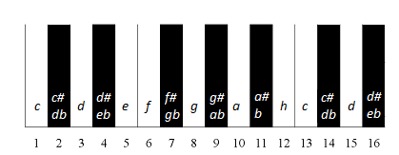
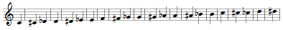

Den oktav der starter ved ”nøglehuls-c’et kalder vi i denne fremstilling for c₀, d₀ osv mens oktaven over kaldes c₁ … og oktaven under kaldes c₋₁

Interval
Vi taler i musik om intervallet mellem to toner, som et udtryk for afstanden mellem de to toner. Normalt bestemmer vi intervallet mellem to toner, ud fra antallet af tangenter mellem dem.

Mellem tonen c₀ og tonen g₀ er der 7 halvtonespring og intervallet kaldes en kvint.

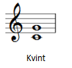

Hvis vi skal være lidt mere præcise, så er intervallet defineret som frekvensforholdet mellem de to toner. Der er nogle meget enkle sammenhænge mellem bølgelængde, frekvensforhold og intervaller. Fra fysik ved vi, at bølgelængden og frekvensen er omvendt proportionale. Ser vi på en svingende streng, så er længden af strengen lig med den halve bølgelængde. Dermed gælder også at strengelængden er omvendt proportional med frekvensen.
De ”pæne” intervaller vi plejer at bruge er knyttet til ”pæne” frekvensforhold

De rene*) intervaller | Strengelængde  L = hele strengen | Frekvensforhold
Oktaven |  | 2
Kvint
Kvarten
Stortertsen
Lilletertsen
*) Normalt bruger vi fx ren kvint som alternativ til formindsket eller forstørret kvint. Her bruger vi det imidlertid i betydningen den mest perfekte eller mest rentklingende kvint. Hvorfor dette er tilfældet vender vi tilbage til

Kendskabet til disse proportioner går tilbage til antikken.

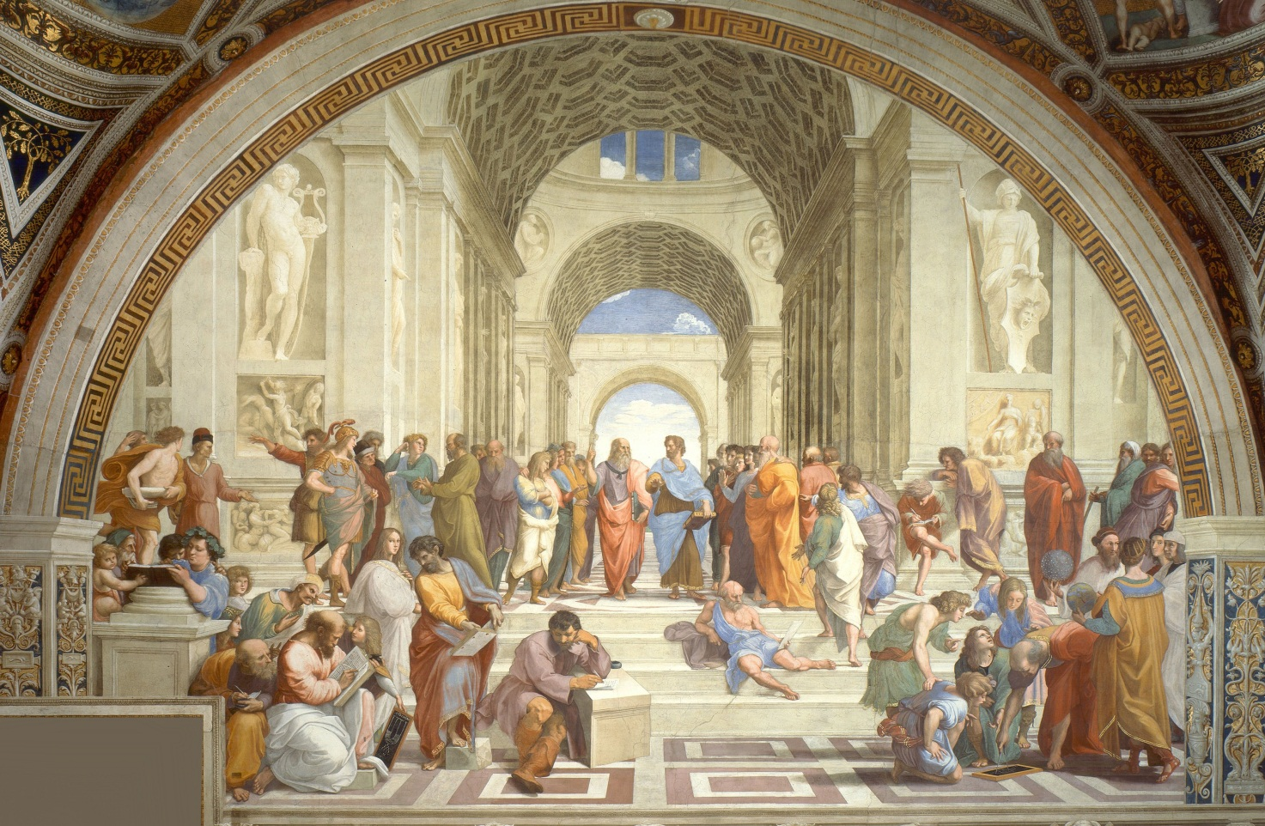

Billedet ”Skolen i Athen” er malet af Rafael (1483-1520) på bestilling af paven, og det hænger i Vatikanet. Det er en del af fire malerier, der skulle illustrere forskellige former for viden og dette billede illustrerer
quadrivium, de 4 naturvidenskabelige discipliner: geometri, aritmetik, astronomi og teoretisk musik.

Rafael har ikke selv angivet, hvem der er portrætteret, men ud fra placering og ud fra de bøger og andre ting som personerne har med er der almindelig enighed om mange af dem og forskellige bud på andre. De to personer i centrum af billedet er formodentlig Platon (427-347 fvt.) og Aristoteles (384-322 fvt.). Højre side af billedet illustrerer geometri og astronomi, og det gøres bl.a. gennem Euklid (ca. 300 fvt.), der står forrest i højre side bøjet over tavlen. Venstre side repræsenterer aritmetik og musik og her sidder forrest Pythagoras (ca. 580 - 500 fvt) og læser i en bog mens to personer kigger ham over skuldrene. Det menes at være Boëtius (480 - 524), der er en romersk filosof og musikteoretiker og Avarröes (1126-1198), der er en mellemøstlig teolog, matematiker og filosof. I kapitel 10 af Hvad er Matematik? 1 og C kan du finde en mere omfattende gennemgang af billedet og persongalleriet.

Foran Pythagoras sidder der en og holder en tavle op foran ham.

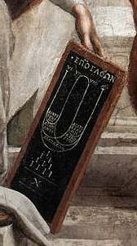 | 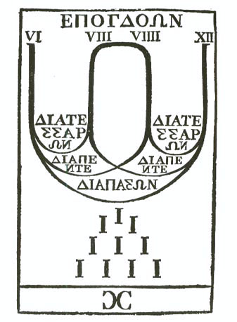 | 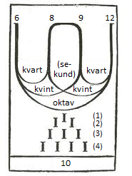

På billedet yderst til venstre ses den tavle, der holdes foran Pythagoras. På billedet i midten ses en anden fremstilling af denne tavle og på billedet til højre ses samme tavle men med begreber der understreger den musikalske vinkel på tavlen.

Talfølgen 6-8-9-12 er flittigt studeret af Pythagoras og hans disciple og senere igen i middelalderen af bl.a. Boëtius. Hvis tallene repræsenterer fx strengelængder, så har vi mellem 12 og 6 forholdet 2:1, der svarer til oktaven. Mellem 9 og 6 har vi forholdet 3:2, der svarer til kvinten, og det har vi også mellem 12 og 8. Mellem 8 og 6 og mellem 12 og 9 har vi forholdet 4:3, der svarer til kvinten.

Samtlige disse forhold kan beskrives ud fra tallene 1-2-3-4, der er tegnet nederst på tegningen. Dette symbol, med 10 punkter sat op som en trekant – et tetraktys – var et helligt symbol for Pythagoræerne. De fire første tal, der tilsammen gav tallet 10 er også de fire første trekantstal. En geometrisk betydning af trekanten er at et punkt er en figur af dimension 0, to punkter danner en linje, der har dimensionen 1, tre punkter fastlægger en trekant eller et plan, der har dimensionen 2, og endelig fastlægger fire punkter en rumlig figur, der har dimensionen 3. (Det angivne symbol i nederste linje er det gamle romertal for 10, overtaget fra Etruskerne og siden ændret til X)

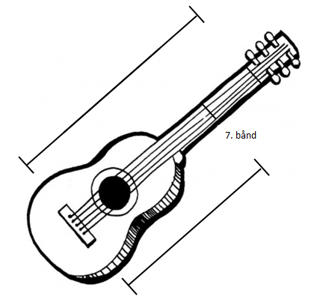
Øvelse:
På en guitar finder vi kvinten på 7. bånd. Mål længden af hele strengen og afstanden fra 7. bånd til stolen. Hvad er forholdet mellem de to længder? Passer det at kvinten kun har en strengelængde der er 2/3 af den fulde længde?

Hvad er forholdet mellem afstanden fra 4. bånd og til stolen og hele strengelængden? Hvilket interval er vi gået op, når vi er gået 4 halvtoner op? Passer det med skemaet?

Hvad er forholdet mellem afstanden fra 5. bånd og til stolen og hele strengelængden? Hvilket interval er vi gået op når vi er gået 5 halvtoner op? Passer det med skemaet?

Hvad er forholdet mellem afstanden fra 12. bånd og til stolen og hele strengelængden?
Passer det med skemaet?

Cent-funktionen
I stedet for at se på et intervals frekvensforhold ser man ofte på intervallets cent-værdi. Man omregner fra frekvensforholdet til centværdien ved at udregne

Centfunktionen er med andre ord den funktion, der udregner centværdien ud fra frekvensforholdet, og den har forskriften
Cent-funktionen er, som vi vil se nedenfor, i virkeligheden en logaritmefunktion.

Den omregner et frevensforhold og dermed et interval til et antal halvtoner. Fx er cent(1.19)=301.2 og det betyder, at frekvensforholdet 1.19 svarer til 3.012 halvtoner altså meget tæt på en lille terts.
Cent(1.22)=344.3 og dermed svarer frekvensforholdet 1.22 til 3.44 halvtoner dvs midt mellem en lille terts og en stor terts. De halvtoner, der her er tale om, er det vi senere vil kalde ligesvævende halvtoner, hvor vi deler oktaven ind i 12 toner, der hver har samme afstand indbyrdes.

Logaritmefunktioner
Logaritmefunktionen med grundtal a skrives den er defineret som den omvendte funktion til .
Fx gælder der om og , at

x |  |  | x
0 | 1 |  | 1 | 0
1 | 3 |  | 3 | 1
2 | 9 |  | 9 | 2
3 | 27 |  | 27 | 3

Og om ${10}^{x}$og $\log_{10}(x)$ gælder at

x |  |  | x
0 | 1 |  | 1 | 0
1 | 10 |  | 10 | 1
2 | 100 |  | 100 | 2
3 | 1000 |  | 1000 | 3

Da er den funktion der er omvendt funktion til så gælder

(1) og (2)

Vi benytter sædvanligvis kun to logaritmefunktioner: titalslogaritmen med grundtal 10, der normalt bare kaldes log(x) og den naturlige logaritme med grundtal e=2.71828, der i Danmark kaldes ln(x)

Vi ved allerede fra tidligere at alle logaritmefunktioner opfylder nogle regneregler

(3) .

(4)

(5)

Der gælder for enhver logaritmefunktion med grundtallet a, at at . Det følger af. at

Sætning 1: Cent-funktionen er en logaritmefunktion
Cent-funktionen er en logaritmefunktion med grundtallet og er dermed den omvendte funktion til

Bevis: Lad os vise at og er modsatte funktioner ved at vise, at
Når funktionen således er den omvendte til en eksponentialfunktion, er det selv en logaritmefunktion, og naturligvis med samme grundtal som sin eksponentialfunktion. Hermed er sætning 1 bevist.

Dermed ved vi nu også at cent funktionen opfylder den almindelige regneregel for logaritmefunktionen
Vi kan omformulere dette til en praktisk regel:

Praxis: At bestemme centværdien for et interval

Når vi skal bestemme centværdien for et interval kan vi bestemme det som forskellen mellem centværdierne for de to toners frekvenser.

Eksempel: Centværdien for den rene kvint
Vi har allerede omtalt, at den perfekte eller den rene kvint svarer til frekvensforholdet 3/2. Centværdien for den rene kvint bliver dermed
Det betyder at den rene kvint svarer til 7.02 ”tangenter” på et almindeligt stemt klaver! Hvordan dette giver mening vender vi tilbage til i den ligesvævende stemning.

Øvelse:
Bestem centværdien for en ren storterts. Hvor mange ”tangenter” svarer en ren storterts til?
Bestem centværdien for en oktav. Hvor mange ”tangenter” svarer en oktav til?

Øvelse:
En guitar har stået noget tid så de to dybeste strenge er ikke helt i stemning. Med en app til sin mobil måler Egon frekvensen af de to dybeste strenge til 160Hz og 210Hz. Hvis guitaren ikke skal stemme med andre instrumenter er det kun vigtigt om de to strenge stemmer med hinanden – dvs at der er en kvart mellem den dybe E-streng og den lysere A-streng. Bestem centværdierne for de to frekvenser. Bestem centværdien for frekvensforholdet. Hvis Egon vil stemme A-strengen efter E-strengen, skal den så op eller ned?

Musik med en matematik-vinkel-1: Tom Lehrer: New Math (1965)
Positionstalsystemer og musikalsk satire
Tom Lehrer: New Math (1965)
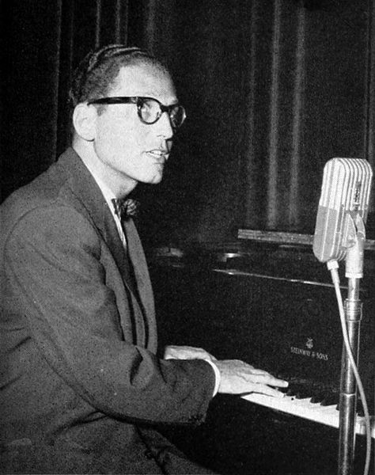
http://www.youtube.com/watch?v=UIKGV2cTgqA

Tom Lehrer (1928-) er en amerikansk matematikker og musiker. Samtidig med at han er professor i matematik på det anderkendt Harward universitet udgiver han i 60’erne en række satiriske sange over politiske emner og parodier på folkelige sange. Han skriver i om de idylliske barndomserindringer, om naboens pige, der nu tager penge for det hun dengang gav dem gratis, om drengen der brændte huse ned, men fik lov fordi han var borgmesterens søn, og om alle de andre ”ordinary people” i hans barndoms by. Han skriver sange om forurening, om atombomber og om USA’s måde at drive udenrigspolitik på. Han skriver en sang, hvor teksten er det periodiske system, og en sang der handler om matematik og den måde den bedrives på omkring 1960. Titlen på sangen og på ideen bag den nye matematik er New Math, der var en omlægning af matematikundervisningen fra et mere traditionelt og konkret indhold til et mere abstrakt indhold. I denne sang præsenterer han regning i forskellige talsystemer.

Lad os først se lidt på teorien bag dette.

Når man skriver et tal op som romertal, så har X altid værdien 10. Tilsvarende har C værdien 100 og I har værdien 1. Stilles et lille tal efter det store lægges det til mens det , når det står før, skal trækkes fra.

XI = 10+1 =11

CX = 100+10=110

IX=10-1=9

Vi har et posisionssystem, hvor det er placeringen af cifrene afgør om det er enere, tiere eller hundreder. I et 10 talssystem betyder 342 at vi har 3*100+4*10+2 og vil vi understrege at det er i 10-talssystem kan vi notere et 10-tal som index: 342₁₀ .

Vi har altså: 342₁₀ = 3·10²+4·10¹+2·10⁰

I sangen gør Tom Lehrer grin med at elever skal lære at regne i forskellige positionssystemer, altså ikke kun i 10talssystemer men fx også i 8-talssystemer. ”But dont panic. Base-8 [8-talssystemer] is just like base-10 [10-talssystemet] really … if you are missing two fingers”.

I sangen præsenterer han først regnestykket 342-173, hvilket læst som et regnestykke i et almindeligt 10-talssystem giver 342₁₀-173₁₀ = 169₁₀

Vores almindelige regneprocedure og matematikken bagved kan beskrives ved følgende:

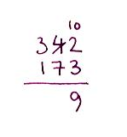 | 342₁₀-173₁₀ = (3·10² + 4·10¹ + 2)- (1·10² + 7·10¹ + 3) =  (3·10² + 3·10¹ + (10+2))- (1·10² + 7·10¹ + 3) =  (3*10² + 3*10¹)- (1*10² + 7*10¹ ) + 9 =
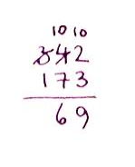 | (2·10² + (10+3) ·10¹)- (1·10² + 7·10¹ ) + 9 =  (2·10² )- (1·10²) + 6·10¹ + 9 =
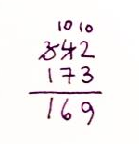 | 1·10² + 6·10¹ + 9 = 169₁₀

Men – siger Tom lehrer i sangen - i virkeligheden skal tallene læses som tal i 8-talssystem. Skal tallet 342 opfattes som et tal i et 8-talssystem skrives det som 342₈ og det betyder

342₈ = 3·8²+4·8¹+2·8⁰

Udregner vi venstre højre side på lommeregner får vi i 10 talssystemet resultatet 226, så vi har altså vist at 342₈=226₁₀

Øvelse: Udregn på samme måde
- hvilket tal er 173₈ udtrykt i 10-talssystem.
- hvilket tal er 147₈ udtrykt i 10-talssystem.
- kontroller ud fra disse resultater om det er rigtigt at 342₈-173₈ = 147₈

Men man kan gennemføre de samme udregninger som vi gjorde ovenfor i hånden, når man regner i 8-talssystemet, og det er det Tom Lehrer gør i sangen. Skal vi gøre det i dansk tradition og forklare matematikken bag bliver det:

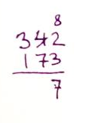 | 342₈-173₈ = (3·8² + 4·8¹ + 2)- (1·8² + 7·8¹ + 3) =  (3·8² + 3·8¹ + (8+2))- (1·8² + 7·8¹ + 3) =  (3*8² + 3*8¹)- (1*8² + 7*8¹ ) + 7 =
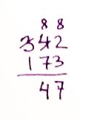 | (2·8² + (8+3) ·8¹)- (1·8² + 7·8¹ ) + 7 =  (2·8² )- (1·8²) + 4·8¹ + 7 =
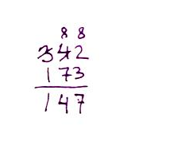 | 1·8² + 4·8¹ + 9 = 147₈

2. Tonesystemer og klaverstemninger
Når man stemmer et klaver har man den udfordring, at når instrumentet først er stemt, så kan du ikke justere på tonen mens du spiller, som du kan på en violin. På blæseinstrumenter har du også mulighed for at presse tonen lidt op eller ned, så du selv kan justere den stemning, der umiddelbart ligger i instrumentet. På tasteinstrumenter er tonen imidlertid fast og det giver en række udfordringer. En af dem er, at de frekvensforhold vi allerede har omtalt for oktaver, kvinter, kvarter og tertser ikke passer sammen!

Den Pythagoræiske stemning
De tidligste musikteoretiske kilder tager udgangspunkt i at de to vigtigste intervaller – oktaven og kvinten – skal være rene. Dette leder frem til et stemningssystem der kaldes det pythagoræiske. Det er måske snarere et æstetisk ideal end det er en praktisk anvendt klaverstemning. Det viser sig nemlig at være en stemning, der er umulig at bruge i flerstemmig musik, men samtidig er stemningen det system som alle andre stemninger forsøger at reparere på.
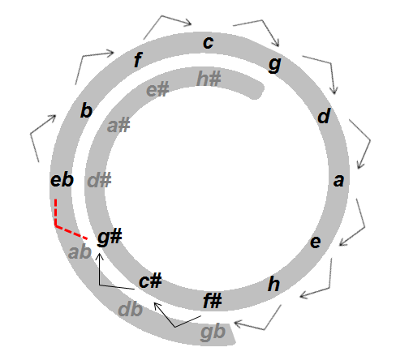
I den pythagoræiske stemning stemmes alle oktaver og kvinter rene.

Grafisk kan det illustreres således:
De ”knækkede pile” viser hvor vi har de rene kvinter.
Som man kan se så fortsætter kvint-cirklen eller snarere kvint-spiralen i det uendelige.

Da vi ikke har både en tangent hørende til tonen d# og en anden hørende til eb, så vælger vi, i det system der grafisk er skitseret her, at stemme tangenten som et eb. Men problemet er, at så er der ikke en ren kvint mellem g# og eb. (Man kunne vælge at skifte ved
ab-c# i stedet for ved eb-g#)
Billedtekst: I den Pythagoræiske stemning har vi rene kvinter undtaget mellem eb-g#, hvor vi har ulvekvinten.

I den pythagoræiske stemning får vi får vi en meget lille kvint mellem eb og g#. Den kaldes også for ulvekvinten. Det er den der er markeret med rødt på tegningen.

Lydeksempel : Selvom ulvekvintern i den Pythagoræiske stemning ligger et stykke fra den rigtige kvint, så kræver det et godt øre og at man er opmærksom på hvad man skal lytte efter for at kunne høre den. Lyt til de to lydfiler nedenfor med høretelefoner på. Den ene er ulvekvinten og den anden er samme interval, men nu bare som en ren kvint. Prøv to og to hvor den ene vender ryggen til og gætter på hvilken af dem det er. Lav en serie på 20 og se hvor mange I har rigtige.
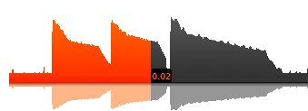

https://soundcloud.com/hvad-er-matematik/gis-es-pyt?in=hvad-er-matematik/sets/gis-es-pyt-ren
(Her er det TO lyde i et set – måske skal de gemmes enkeltvis så de ikke afspilles efter hinanden men kan afspilles uafhængigt

For at vise dette begynder vi at udregne forskellen i centværdierne for tonen c₀ og for de øvrige toner i oktaven mellem c₀ og c₁

Vi har allerede set at, den rene kvint er på 702 cent og dermed ved vi at g₀ ligger 702 cent over c₀.

En kvint over g₀ ligger d₁ og den ligger dermed 1404 cent over c₀ . Heraf følger at d₀ ligger 1404-1200=204 cent over c₀.

En kvint over d₀ ligger a₀ og den ligger dermed 204+702=906 cent over c₀ .

En kvint over a₀ ligger e₁ og den ligger dermed 906+702=1608 cent over c₀ . Heraf følger at e₀ ligger 1608-1200=408 cent over c₀

På samme måde kan vi bestemme tonerne h, f#, c# og g#

Pythagoræisk stemning
 | c# | d | eb | e | f | f# | g | g# | a | b | h
Afstand til C målt i cent | 114 | 204 |  | 408 |  | 612 | 702 | 816 | 906 |  | 1110

En kvint under c₀ ligger f₋₁ og den ligger dermed 702 cent under c₀ . Heraf følger at f₀ ligger -702+1200=498 cent over c₀

En kvint under f₀ ligger b₋₁ og har dermed centværdien 498-702=-204. Heraf følger at b₀ ligger
-204+1200=996 cent over c₀

Fortsætter vi sådan får vi at hele skemaet bliver

Pythagoræisk stemning
 | c# | d | eb | e | f | f# | g | g# | a | bb | h
Afstand til C målt i cent | 114 | 204 | 294 | 408 | 498 | 612 | 702 | 816 | 906 | 996 | 1110

Øvelse: Forklar hvordan vi bestemmer centværdien for eb₀ , h₀ , c#₀, g#₀
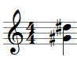
Øvelse: Ulvekvinten i denne stemning er intervallet mellem fx g#₀ og d#₁ . Problemet er at nok har vi stemt alle kvinter rene, men tangenten hørende til d# er stemt som et rent eb, men det er selvfølgelig den samme tangent vi skal bruge. Forklar hvordan vi regner den ud og vis at den er næsten ¼ halvtone for lav. NB! Du skal først bestemme centværdien for d#₁ og så trække centværdien for g#₀ fra

En svaghed ved den pythagoræiske stemning er at tertserne ikke er særlig pæne. Vi har allerede set at en ren storterts svarer til frekvensforholdet 5/4 og dermed til centværdien cent(5/4)=386 cent. Men afstanden mellem c₀ og e₀ i den pythagoræiske stemning er meget større. Den er 408 cent. Den pythagoræiske storterts er dermed 408-386=22cent for stor og det er næsten en kvart halvtone!

Den pythagoræiske stemning er altså en stemning, hvor kvinterne lyder smukt men tertserne er grimme. Det er grunden til at den aldrig er brugt som en praktisk stemningsanvisning for et klaverinstrument.

Igennem renæssancen udvikles forskellige stemninger med mere eller mindre rene tertser, og med kvinter der så tilsvarende ikke er rene. Fælles for dem er at de også har en ulvekvint – dvs et sted hvor kvinten er særlig grim. Derfor kan disse stemninger kun bruges til at spille i tonearter, der ligger langt fra denne ulvekvint, og det vil i praksis sige tonearter med få faste fortegn. Disse stemninger kaldes under et for ikke-tempererede stemninger.

Lytteeksempel: Lyt til de to udgaver af I østen stiger solen op. Den pythagoræiske stemning er dårlig i g-dur og værre i gis-dur. I g-dur har vi tertser der er for store, mens vi i gis-dur har ulvekvinten mellem gis-dis/gis-es.
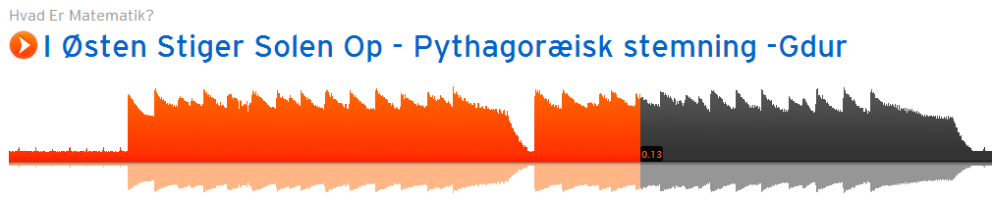
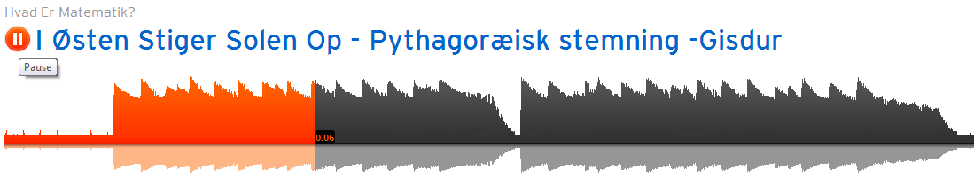

https://soundcloud.com/hvad-er-matematik/i_osten-pyt-g

https://soundcloud.com/hvad-er-matematik/i_osten-pyt-gis
(Skal gerne laves som en indlejret afspiller. Det behøver ikke være via Soundcloud)

Gammeladresse:
https://soundcloud.com/jaja-2/pythagoraeisk-gisdur
https://soundcloud.com/jaja-2/pythagoraeisk-gdur

Den ligesvævende stemning
I barokken indfører man stemninger hvor både tertser og kvinter er justerede mere eller mindre men fælles for dem er, at man undgår at der opstår en ulvekvint. Disse stemninger kan benyttes i alle tonearter. De lyder ikke helt ens i de forskellige tonearter, men der er ikke nogen tonearter, der slet ikke kan benyttes. Disse stemninger kaldes under et for de tempererede stemninger.
Den stemning vi benytter i dag er den ligesvævende stemning, og det er en tempereret stemning der er karakteriseret ved at alle kvinter er ”lige svævende” = ”lige falske”. Dermed er ikke bare alle kvinter lige store, men også fx alle halvtoner er lige store. Der er altså samme frekvensforhold mellem c-c# som mellem c#-d og d-eb osv.

Eftersom at oktaven mellem c₀ og c₁ svarer til frekvensforholdet 2 og eftersom der er 12 lige store halvtoner indenfor oktaven, så må frekvensforholdet mellem toner k opfylde

$$k^{12}=2\overset{⇔}{} k=\sqrt[12]{2}=2^{1/12}$$

Kvinten på klaveret bliver så $k^{7}={(2^{1/{12}})}^{7}=2^{7/12}=1.4983$

Dette kaldes den ligesvævende kvint. Vi ser, at hvis alle halvtoner skal være lige store og hvis oktaven skal være ren (og det skal den!), så bliver kvinten en lille smule for lav.

Den ligesvævende stemning kan grafisk beskrives ved
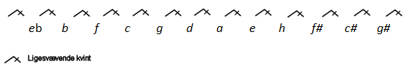
(billedtekst: I den ligesvævende stemning er alle kvinter lige store. De er lidt mindre end den rene eller perfekte kvint. I denne stemning er der ingen forskel på tonen g# og ab.)

Øvelse:
Udregn på samme måde den ligesvævende kvart og den ligesvævende storterts.

Vi kan også vha centværdierne beskrive den ligesvævende stemning ud fra afstanden for de enkelte toner ned til tonen c

Ligesvævende stemning
 | c# | d | eb | e | f | f# | g | g# | a | bb | h
Afstand til C målt i cent | 100 | 200 | 300 | 400 | 500 | 600 | 700 | 800 | 900 | 1000 | 1100

Afstanden målt i cent mellem to tangenter er 100 og dermed har de ligesvævende intervaller nogle meget pæne centværdier.

Ligesvævende intervaller | centværdi
Lille sekund | 100
Stor sekund | 200
Lille terts | 300
Stor terts | 400
Kvart | 500
Kvint | 700
Lille sekst | 800
Stor sekst | 900
Lille septim | 1000
Stor septim | 1100
Oktav | 1200

Øvelse: Hvor mange cent afviger den ligesvævende storterts, lilleterts, kvart og kvint fra de rene (eller de perfekte) intervaller

 | Perfekte  Frekvensforhold | Centværdi af det perfekte frekvensforhold | Centværdien af den ligesvævende udgave af intervallet | Afvigelse
Oktav
Kvint
Kvart
Storterts
Lilleterts

Øvelse: Bestem centværdien for den ligesvævende kvint. Hvor mange cent afviger den fra den rene? Bestem centværdien for den ligesvævende storterts. Hvor mange cent afviger den fra den rene?
Hvert gang vi går et bånd op på en guitar svarer det til at frekvensen ganges med den faktor der svarer til $k_{1}=\sqrt[12]{2}$

Dermed er frekvensen for tonen på n’te bånd lig med
$$frekvens\left(n\right)=c_{1}∙{k_{1}}^{n}$$
Da strengelængden er omvendt proportional med frekvensen så må vi have at længden fra n’te bånd til stolen må opfylde
$strengelængde\left(n\right)=c_{2}∙{(\frac{1}{k_{1}})}^{n}$
Strengelængden skal altså være en eksponentielt aftagende funktion af båndnummer. Grundtallet skal være $\frac{1}{\sqrt[12]{2}}$

Øvelse:
Mål nu sammenhængen mellem båndnummer og strengelængde. Båndnr 0 svarer til hele strengen. Lav eksponentiel regression på talmaterialet. Vurder om grundtallet passer med det der er angivet ovenfor.

Lytteeksempel: Lyt til de to udgaver af I østen stiger solen op. Den ligesvævende stemning er god i alle tonearter. Her er alle problemer fordelt jævnt ud. Indspilningen i gis-dur lyder lige så godt som indspilningen i g-dur.

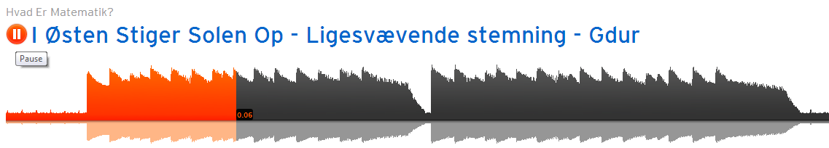
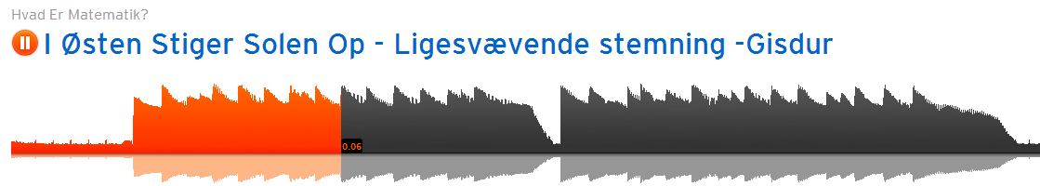

Sammenlign med eksemplerne for pythagoræisk stemning på side …

https://soundcloud.com/hvad-er-matematik/i_osten-lige-g
https://soundcloud.com/hvad-er-matematik/i_osten-lige-gis

Du kan også hente en tonegenerator der kan afspille treklange i forskellige stemninger her:
http://www.frborg-gymhf.dk/gj/lyd/stemning/tonesystem.zip
Du kan hente en lille vejledning her:
http://www.frborg-gymhf.dk/gj/talogtangenter/TonegeneratorTonesystem-vejl.pdf

Når tonegeneratoren er hentet skal zipfilen pakkes ud før den virker

Middeltonestemningen eller den prætorianske stemning.
I det foregående har vi set på den pytagoræiske stemning, der repræsenterer et ideal, men aldrig har været anvendt som et konkret svar på problemet med at stemme et klaver. Vi har også set på den ligesvævende stemning, der bruges i dag, hvor alle tonearter er gjort lige gode. Der er andre stemninger, der gennem tiden har været brugt som et bud på en løsning. Den mest interessante er den renaissancestemning, der hedder middeltonestemningen eller den prætorianske stemning (opkaldt efter Michael Praetorius (1571 – 1621), der er komponist, musiker og musikteoretiker).
Denprætorianske stemning repræsenterer en af de eneste ikke-tempererede stemninger, vi i dag bruger fx på gamle orgler. Det er denne stemning, som J.S.Bach og andre i hans samtid har gjort op med, og vi kan påvise, hvordan en del af Bachs værker ikke kunne være komponeret i renæssancen simpelthen, fordi stemningen lyder for grimt i de tonearter Bach komponerer i. Den prætorianske stemning lyder godt, når man spiller med få eller ingen fortegn, men jo længere væk man kommer fra C-dur jo større bliver problemerne.
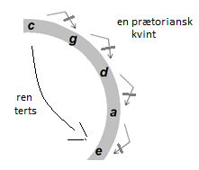
Princippet i den prætorianske stemning eller middeltonestemningen er, at de store tertser skal være rene eller perfekte. Ser vi på et udsnit af kvintcirklen har vi hvis vi går fire kvinter op fra c₀ så kommer vi gennem tonerne
c₀ – g₀ - d₁ - a₁ - e₂

Hvis den prætorianske kvint svarer til frekvensforholdet k, så må frekvensforholdet mellem c₀ og e₂ være k⁵ , men samtidig ved vi jo at tertsen c-e skal være ren, dvs svare til frekvensforholdet 5/4 og dermed er der mellem c₀ og e₂ en ren storterts og to rene kvinter, og det svarer til
$\frac{5}{4}∙2∙2=5$
Billedtekst: Hvis vi går 5 kvinter op fra c₀ kommer vi til e₂ og da denne terts skal være ren skal frekvensforholdet være 2*2*5/4=5
Vi skal altså løse
$$k^{4}=5$$

$$k=\sqrt[4]{5}=1.4954$$

Den prætorianske kvint svarer altså til en faktor lige under 1.5

Vi kan grafisk skitsere den prætorianske stemning ved

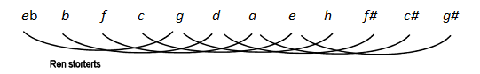
(Billedtekst: I den prætorianske stemning styres stemningen af at (mange af) tertserne er rene. Men bemærk at tertsen fx tertsen ab-c ikke er ren. Tonen as er nemlig ikke med. Det er derimod tonen g#)
Øvelse: Vis at centværdien for den prætorianske kvint er 696.58 og centværdien af den rene storterts er 386.31. Hvor store er afvigelserne fra de perfekte intervaller for kvinten og stortertsen?

Dermed har vi også bestemt centværdien for tonerne e og g i skemaet nedenfor.

Iflg grafikken er der en ren storterts mellem g og h, så for h bliver centværdien 386.31+696.58=1082.89

Tonen eb ligger en ren storterts under tonen g, så den har centværdien 696.58-386.31=310.27

Tonen d ligger en prætoriansk kvint over g, og får dermed centværdien 696.58+696.58-1200=310.26. De 1200 trækker vi fra fordi vi også skal gå en oktav ned.

Prætoriansk stemning
 | c# | d | eb | e | f | f# | g | g# | a | bb | h
Afstand til C målt i cent | 76.05 | 310.26 | 310.27 | 386.31 | 503.42 | 579.47 | 696.58 | 772.63 | 889.74 | 1006.84 | 1082.89
Øvelse: Forklar hvordan man bestemmer centværdierne for c#, f,g#,a og bb

Lytteeksempel: Lyt til de to udgaver af I østen stiger solen op. Den prætorianske stemning er god i tonearter med få faste fortegn. Tertserne er helt rene. Til gengæld er der en meget voldsom ulvekvint mellem gis og es.
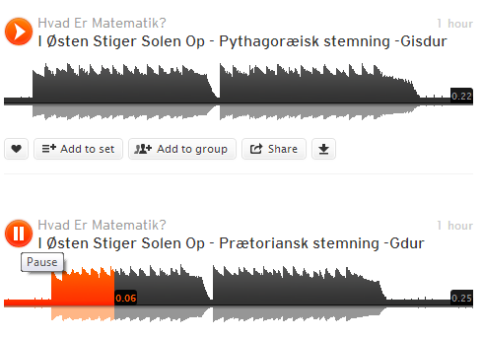

https://soundcloud.com/hvad-er-matematik/i_osten-praet-g

https://soundcloud.com/hvad-er-matematik/i_osten-praet-gis

Gamle links
https://soundcloud.com/jaja-2/praetoriansk-gdur
https://soundcloud.com/jaja-2/praetoriansk-gisdur

Hvis man ønsker et lidt større tværfagligt projekt i matematik og musik, kan man se på fx Bach’s præludier og se på form og stiltræk ud fra en musik-synsvinkel og se på betydningen af at man indfører de tempererede stemninger i barokken.

Konkret kan vi påvise at udviklingen af de tempererede tonearter var helt nødvendige for at Bach kunne skrive musik i så mange forskellige tonearter. Som et eksempel kan vi på hvorfor et af hans preludier i H-dur ikke kan spilles i Prætoriansk stemning, men sagtens ville kunne være spillet, hvis det var transponeret til C-dur.

- Vi ser på hvilke fejl der er i den prætorianske stemning og den ligesvævende stemning i forhold til de ”rene” eller ”perfekte” intervaller for udvalgte klange.
- Vi nøjes med at se på dur- og mol-treklange. For disse treklange har vi nogle meget veldefinerede perfekte frekvensforhold at sammenligne med, mens der ikke på samme måde er entydigt bestemte ”perfekte” frekvensforhold for fx en lille septim.
- Vi kan nøjes med at se på fejlene for akkorderne i grundstilling. Hvis en storterts fx ligger 20 cent for højt i forhold til grundtonen nedenunder, så vil det omvendte interval – den lille sekst fra akkordens terts op til grundtonen - ligge 20 cent for lavt i forhold til grundtonen over. Det er altså samme fejl.

Lad os se på tre steder og gå lidt mere i detaljer her fordi metoden ikke er almindelig kendt:
1) 2) 3)
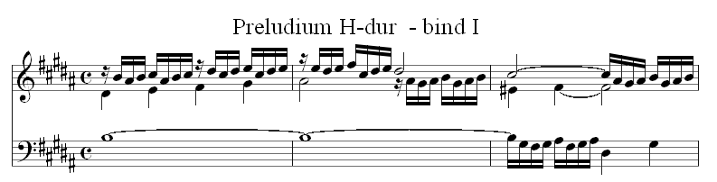

Eksempel 1: Vi har her kun tonerne h og d#, der er grundtone og terts i en H-akkord.

Prætoriansk stemning: For at bestemme afstanden mellem h-dis trækker vi centværdien for dis +1200 fra centværdien for h. Vi 1200 til centværdien for dis for at få den op i oktaven over h: (310.3+1200)-1082.9 = 427.4. Det er en meget stor storters idet en ren storterts er på 386.3. Tertsen har altså en fejl på 427.4-386.3 = +41.1 cent. Da en cent er 1/100-del halvtone er det næsten en halv halvtone vi har her.

Ligesvævende stemning: Vi bestemmer på samme måde intervallet h-dis til 300.0+1200.0-1100.0=400. Dermed er fejlen på 400-386.3=+13.7. Vi bemærker at den ligesvævende stemning er meget bedre end den prætorianske.

Eks 1 | Ligesvævende |  | Prætoriansk
 | værdi | fejl | værdi | fejl
Tertsen c#-e# | 400 | +13.7 | 427.4 | +41.1

Eksempel 2: Her kan vi se på tonerne gis, h, eis og cis. Da det er en C#7 ser vi bort fra septimen h og nøjes med at se på de andre
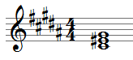
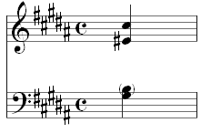
Vi udfylder skemaet på samme måde:

Eks 2 | Ligesvævende |  | Prætoriansk
 | værdi | fejl | værdi | fejl
Tertsen c#-e# | 400 | +13.7 | 427.4 | +41.1
Kvinten c#-g# | 700 | -2.0 | 696.6 | -5.4

Igen ser vi at tertsen er meget dårlig for den prætorianske stemning.
Eksempel 3: Her har vi tonerne d#-f#-a#-c#, der er en D#m7 akkord. Vi udelader 7’eren og ser på treklangen: . Intervallet dis-cis er en septim og her har vi ikke et rent interval at sammenligne med.
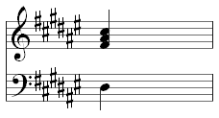
Udfyld resten af skemaet selv
 | Ligesvævende |  | Prætoriansk
 | værdi | fejl | værdi | fejl
Tertsen d#-f# | 300 | -15.6 | 269.2 | -46.4
Kvinten d#-a# | 700 | -2 | 696.5 | -5.5

Konklusionen er at den ligesvævende har markant mindre fejl mens den Prætorianske stemning.

Generelt kan man tage dette som et argument for, den pythagoræiske stemning tilsyneladende ikke er velegnet til musik skrevet i H-dur. At det faktisk er sådan viser sig, hvis vi laver samme undersøgelse bare med nodebilledet transponeret en halv tone op. Derved bliver tonearten C-dur, der er en tone uden faste fortegn.

Det nodebillede vi i så fald skal analysere er

1) 2) 3)
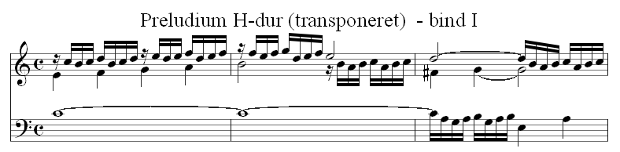

Eksempel 1: Afvigelsen for den ligesvævende er den samme i alle tonearter, så det ændrer sig ikke. I den prætorianske stemning har vi nu helt perfekte tertser:

Eks 1 | Ligesvævende |  | Prætoriansk
 | værdi | fejl | værdi | fejl
Tertsen c-e | 400 | +13.7 | 386.3 | 0

Eksempel 2: Her kan vi se på tonerne c#-e# og g# . Igen har vi i den prætorianske stemning, at tertsen er perfekt og at kvinten er en almindelig prætorians:

Eks 2 | Ligesvævende |  | Prætoriansk
 | værdi | fejl | værdi | fejl
Tertsen c-e | 400 | +13.7 | 386.3 | 0
Kvinten c-g | 700 | -2.0 | 696.6 | -5.4

Vi ser nu at fejlene for den prætorianske stemning nu er væsentlig mindre og at den muligvis er bedre end den ligesvævende.

Eksempel 3: Her ser vi på tonerne d-f-a , der er en Dm akkord. Vi udelader igen 7’eren og får:

 | Ligesvævende |  | Prætoriansk
 | værdi | fejl | værdi | fejl
Tertsen d-f | 300 | -15.6 | 310.2 | -5.4
Kvinten d-a | 700 | -2 | 696.5 | -5.5

Igen ser vi at den prætorianske stemning har markant bedre terts og lidt dårligere kvint.

Af dette kan vi konkludere, at resultaterne passer med påstanden om at man ikke kan spille i tonearter langt fra C-dur i den prætorianske stemning og dermed at Bach ikke kunne spille i en stemning som denne hvis han ville skrive et værk hvor alle tonearter skal benyttes.

Et svært spørgsmål at besvare er om den prætorianske stemning lyder bedre omkring C-dur fordi tertserne er renere. Det har der helt sikkert været delte meninger om, men generelt foretrak man altså i renaisancen stemninger med rene tertser frem for rene kvinter. Når man ikke stemte tempereret var det ikke fordi man ikke kendte tempererede stemninger, men fordi man ikke synes de lød så godt. Prøv selv at lytte til eksemplerne nedenfor og vurder om du kan høre forskel i de to stemninger i C-dur. Det er ikke så let. Det kan selvfølgelig også skyldes, at det lydkort der er brugt til indspilningen ikke er optimalt.

Lytteeksempel: Lyt til de 4 stemninger/tonearter vi har analyseret
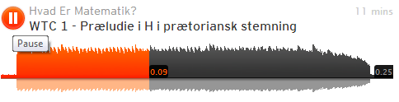
https://soundcloud.com/hvad-er-matematik/wtc1-h-lige
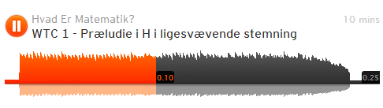
https://soundcloud.com/hvad-er-matematik/wtc1-h-praet
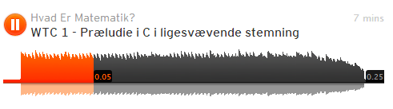
https://soundcloud.com/hvad-er-matematik/wtc1-lige

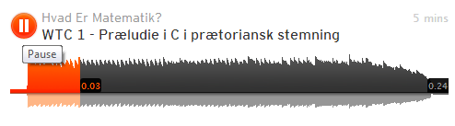
https://soundcloud.com/hvad-er-matematik/wtc1-c-praet

Hvad kan vi høre forskel på?

Kan du høre at den rene treklang lyder bedre end treklange i alle andre forskellige stemninger? Nogle af dem er meget lette at høre forskel på (hvilke?), mens andre er sværere.

Hvis der er store fejl i akkorden, så lyder den bare grimt, men ved ganske små afvigelser, skal vi snarere lytte efter om klangen ”står stille” eller om den står og ”sitrer” eller ”støder”, som vi kender det fra fx en harmonika.
https://soundcloud.com/hvad-er-matematik/cisdur-pyt-ren
https://soundcloud.com/hvad-er-matematik/cisdur-praet-ren
https://soundcloud.com/hvad-er-matematik/cisdur-lige-ren
https://soundcloud.com/hvad-er-matematik/cdur-pyt-ren
https://soundcloud.com/hvad-er-matematik/cdur-praet-ren
https://soundcloud.com/hvad-er-matematik/cdur-lige-ren

”Den rene stemning” … eller snarere ”De rene stemninger”.
Mens den Pythagoræiske stemning ligger som et ideal, men ikke som et stemningssystem, der har været brugt i praksis til tasteinstrumenter, så repræsenterer middeltonestemningen og den ligesvævende stemning to eksempler på konkrete stemningssystemer, der har været og stadig er i brug. Samtidig repræsenterer de også dels et ikke-tempereret system og et tempereret system. Der er et (eller flere) stemningssystemer, der også omtales, som ligesom den pythagoræiske stemning primært repræsenterer et ideal og det er stemningssystemer, hvor man prøver at stemme de hvide tangenter, så vi få en skala, der er bygget kun på rene eller perfekte intervaller … bare i C-dur.
Hvis vi til en start stemmer alle de hvide tangenter så intervallerne til c bliver pæne, så har vi fastlagt de hvide tangenter på e, f, g og a. Den rene storsekst svarer til at gå en oktav op og gå en lille terts ned, dvs gange med 2/1 og dividere med 6/5
$$\frac{2}{1}:\frac{6}{5}=\frac{2}{1}∙\frac{5}{6}=\frac{5}{3}$$
og derved får vi
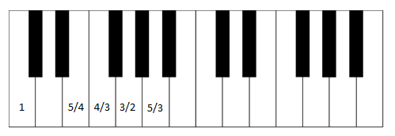
Tilføjer vi oktaven over har vi:
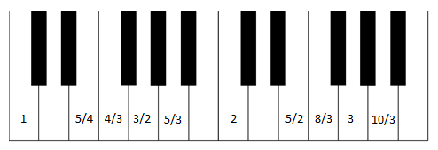
Bemærk at intervallet fra e op til a er en perfekt kvart fordi (5/3):(5/4)=4/3, og at intervallet fra a op til e er en perfekt kvint fordi (5/2):(5/3)=3/2.
Vi kan nu tilføje tonen h ud fra at at tertsen til g skal være ren: (3/2)*(5/4)=15/8. Vi kunne også vælge at sige at vi ønskede kvinten til e ren: (5/4)*(3/2)=15/8 , altså samme tone. Heldigt! Nu har vi placeret alle toner undtagen tonen d … og her kommer problemerne:
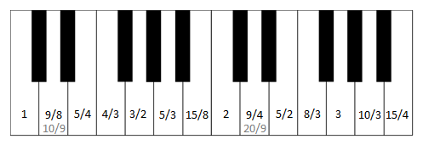
Tonen d vil vi gerne have så kvinten til g er ren altså med et frekvensforhold på (3/2)*(3/2)=9/4 og for oktaven under dermed 9/8. Dermed er G-durakkorden ren – dominanten. Men hvad nu med afstanden til a? Hvis d skal bestemmes så den ligger en kvint under a (og dermed så subdominantparallellen D-molakkorden bliver ren), så skal frekvensforholdet være (5/3):(3/2)=(5/3)*(2/3)=10/9. Vi kunne også sige at d skulle ligge en kvart over a hvilket ville give (5/3)*(4/3)=20/9 og dermed 10/9 i oktaven under.
Vi kan altså ikke stemme de hvide tangenter så både dominanten G eller subdominantparallellen Dm bliver rene. Og samtidig er de rene treklange dem vi hele tiden sammenligner med, når vi skal vurdere en stemning.

Men det er ikke det eneste problem. Ser vi på en helt almindelig II-V-I kadence, så er det klart at vi gerne vil have rene kvinter mellem grundtonerne d – g – c, og det betyder at tonen d skal stemmes som 9/8.
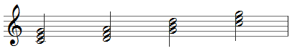

Men vi vil selvfølgelig også have rene kvinter indenfor hver akkord, og for Dm-akkorden betyder det at kvinten d-a skal være ren, og dermed at tonen a skal have frekvensforholdet 27/8 i stedet for 5/3. Forskellen på disse to udgaver af tonen a er ca 21 cent dvs omkring en kvart halvtone | 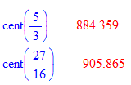

Ønsket om at spille i helt rene stemninger leder altså meget hurtigt til problemer. En af løsningerne har været at lave enkelte tangenter i to udgaver (!), men det er stadigvæk kun lappeløsninger. Drømmen om det rene er under alle omstændigheder en drøm.

En mere radikal måde har været at deleoktaven op i fx 41 lige store spring, så man på den måde fx fik mulighed for at finde en ”tangent” der var tæt på 884.4 cent og en anden, der var tæt på 905.9 cent. mere om det senere

Musik med en matematik-vinkel-2: Steve Reich: Piano Phase
Affine afbildninger og minimalisme
Steve Reich: Piano Phase
http://www.youtube.com/watch?v=3lfpF_L0MB0


I minimalismen forsøger kunstneren at skabe et værk ud fra abstrastrakte variationer over ganske få ideer. Teknikken fører ofte til værker , der har en upersonlig og ofte mekanisk karakter. I værket Piano Phase (1967) ser vi et værk der bygges op over to meget simple musikalske ideer, der derefter behandles med en rent matematisk tilgang
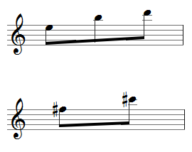
Vi kan vælge at betragte dette som to geometriske figurer, hvor x-aksen er den vandrette, dvs tiden, og y-aksen er den lodrette altså tonehøjden. De transformationer Reich bruger er nu det vi i matematikken kalder affine transformationer eller affineafbildinger . De er kendetegnede ved at de flytter eller ændrer en geometrisk figur til en anden, på den specielle måde, at alle linjer ved en sådan transformation bagefter stadigvæk er en linje. Eksempler på den slags transformationer er

parallelforskydning
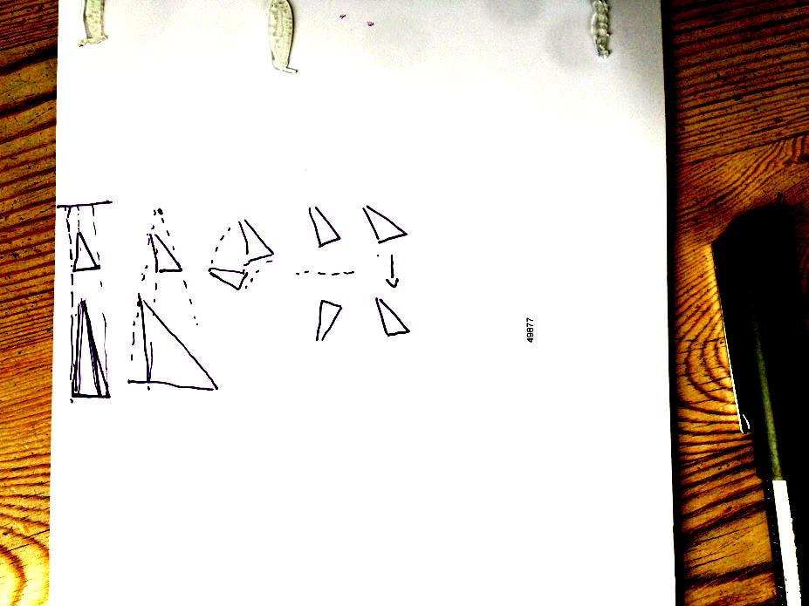
spejling

drejning

multiplikation ud fra et punkt

multipliktion ud fra en linje

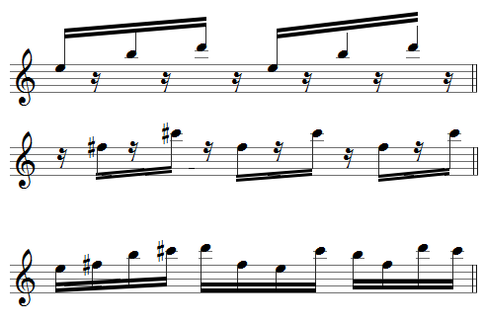

Ved at gentage motivet med tre toner en gang, og gentage motivet med to toner to gange, får han to motiver, der hver fylder 3 ¼-delsnoder, og dem skyder han ind mellem hinanden, ved at forskyde det nederste 1/16.

Derved får vi det lille ”tema” der bruges i denne sats.
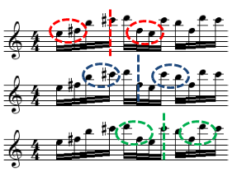
Dette tema har nogle meget interessante geometriske egenskaber idet tonerne to og to kan opleves som spejlede i hinanden.

For at anskueliggøre hvilket princip Reich derefter bruger, så lad os forenkle situationen lidt. Lad os sige at vi beder en pianist om at spille denne figur i alt 7 gange:

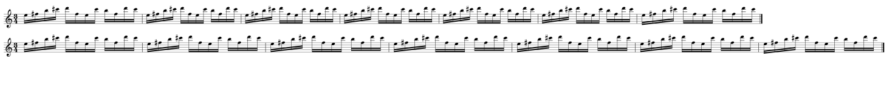

Vi foretager nu en multiplikation ud fra den stiblede linje i vandret retning med en faktor, der er lidt større end 1 nemlig så meget større at den 6. takt i nederste linje slutter samtidig med at den 7. takt slutter i den øverste. Geometrisk set er det en multiplikation i vandret retning, musikalsk set har vi sænket tempoet.

Nu beder vi to pianister om at spille det samtidig.

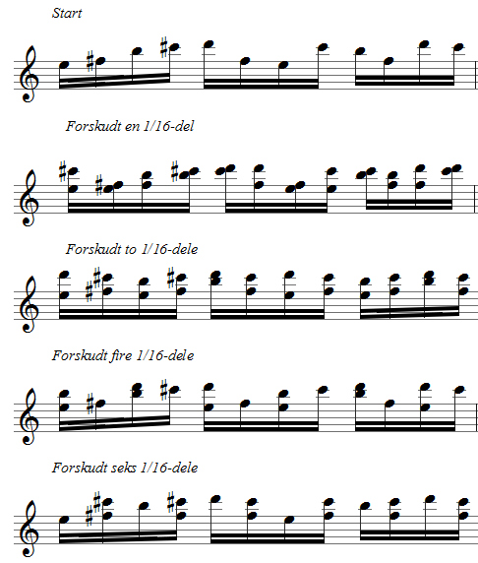
Eksemplet er lidt forenklet fordi forskydningen hos Reich er meget mindre. Der er ikke i kompositionen angivet et bestemt antal men bare beskrevet den mekaniske ide. Typisk spiller de to pianister omkring 300 gentagelser af den oprindelige figur inden den hurtigste pianist er kommet en takt foran den anden. Dette sker efter ca 10 minutter (det varierer fra indspilning til indspilning), hvorefter der arbejdes videre med en let ændret udgave af temaet.

Da værket blev skrevet anså man det ikke for muligt, at værket skulle fremføres af en person, men som I kan se på YouTube, så er der altså nogen der kan i dag!

Øvelse: Lyt indspilningen igennem og angiv tidspunkterne for de første 6 gange hvor 1/16-delene falder samtidig i de to klaverer. Pga. den meget enkle ide bag ved temakonstruktionen, så lyder det klangligt meget forskelligt i de forskellige 1/16-dels-sammenfald. Efter en 1/16-dels forskydning er der mange dissonanser mens allerede en forskydning på to 1/16-dele giver pænere klange. Forskydninger til 4 og 6 1/16-dele giver mange sammenfald i tonerne.

Øvelse: Overvej på hvilke måder denne musik bryder, med så meget anden musik vi lytter til. Overvej hvilken effekt kunstneren får ved at inddrage matematiske redskaber i kompositionsprocessen

3. Partialtoner, naturtrompeten og stødtoner

Den svingende streng
Når en streng svinger høres en tone, der først og fremmest er bestemt af strengens længde, den opstramning, dens materiale og de materialer, strengen evt sætter i sving. Det sidste høres fx når vi slår en streng slået an på en akkustisk guitar og på en elektrisk guitar med masiv krop. Vi hører det som om strengen klinger meget svagere på el-guitaren, men det er sådan set ikke rigtigt. Strengen klinger lige så meget. Der er bare ikke den samme resonansbund, og derfor forstærkes tonen ikke lige meget.

Men lad os se bort fra de andre parametre og se bare på strengen og se på hvilke svingninger der opstår.

Lad os igen forestille os en streng med længden L og lad os sætte frekvensen til f

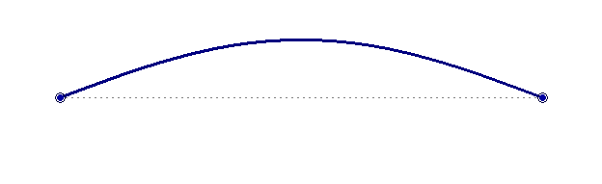 | 1. partialtone  Når vi slå strengen an hører vi tydeligst den tone, der har bølgelængden 2*L. Dette kaldes 1. partialtone eller grundtonen.  Bølgelængde = 2*L Frekvens = f
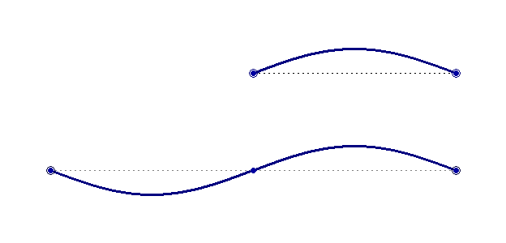 | 2. partialtone  Samtidig vil en del af strengen stå og svinge med en enkelt knude på midten. Den klinger lige som en streng med den halve længde - dvs en oktav over.  Bølgelængde = L Frekvens = 2*f
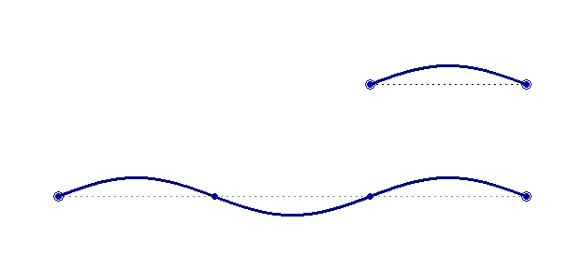 | 3. partialtone  Samtidig vil en del af strengen stå og svinge med to knuder. Den klinger lige som en streng med 2/3 strengelængde af 2. partialtone og dermed en kvint over den anden partialtone. Den er dermed en oktav+kvint over grundtonen.  Bølgelængde = 2/3*L Frekvens = 3*f
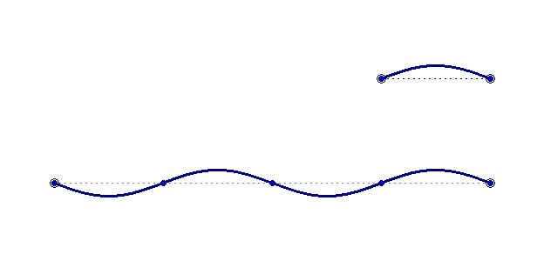 | 4. partialtone  Samtidig vil en del af strengen stå og svinge med tre knuder. Den klinger lige som en streng der er halvt så lang som strengen hørende til den 2. partialtone og dermed en oktav over den anden partialtone. Den er dermed en to oktaver over grundtonen.  Bølgelængde = 1/2*L Frekvens = 4*f
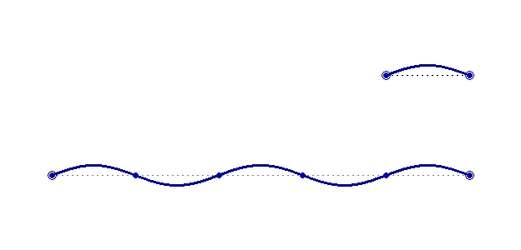 | 5. partialtone  Samtidig vil en del af strengen stå og svinge med fire knuder. Den klinger lige som en streng der er 4/5 så lang som strengen hørende til den 4. partialtone og dermed en storterts over den fjerde partialtone. Den er dermed en to oktaver+storterts over grundtonen.  Bølgelængde = 2/5*L Frekvens = 5*f
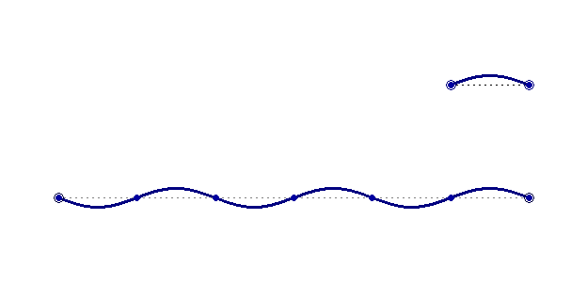 | 6. partialtone  Samtidig vil en del af strengen stå og svinge med fem knuder. Den klinger lige som en streng der er halvt så lang som strengen hørende til den 3. partialtone og dermed en oktav over den tredie partialtone. Den er dermed en to oktaver+kvint over grundtonen.  Bølgelængde = 1/3*L Frekvens = 6*f

I det ovenstående har vi brugt billedet med en streng, fordi den er så dejlig konkret, men det er samme princip for blæseinstrumenter, hvor det ikke er en streng der svinger men en luftsøjle der skaber tonen med dens partialtoner. Et særlig simpelt instrument er naturtrompeten, som vi nu skal se på.

Naturtrompeten
Den trompet vi kender i dag er ventiltrompeten, og den er udviklet omkring 1830. Før det havde man den såkaldte naturtrompet, der en trompet uden ventiler, der mest af alt minder om jagthorn eller signalhorn. Derfor er alle de trompeter, der indgår i Mozarts symfonier naturtrompeter.

Naturtrompeten spiller i princippet kun på partialtonerækken. De to dybeste toner kan som regel ikke spilles, så vi har tonerne fra 3. til 16. partialtone, og de giverfor en trompet stemt i C følgende tonemateriale:

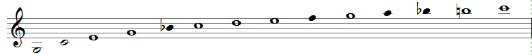

Nogle af tonerne i overtonerækken passer ikke helt og de skal presses op eller ned med læberne - de er markeret med sorte hoveder ovenfor.

Udregner vi frekvensforholdet i forhold til c₀ så er det for de indgående toner altså

 | g₋₁ | c₀ | e₀ | g₀ | b₀ | c₁ | d₁ | e₁ | f₁ | g₁ | a₁ | b₁ | h₁ | c₂
frekvensforhold | ¾ | 4/4 | 5/4 | 6/4 | 7/4 | 8/4 | 9/4 | 10/4 | 11/4 | 12/4 | 13/4 | 14/4 | 15/4 | 16/4

Øvelse: Vis at treklangene c-e-g og g-h-d begge er helt rene.

Øvelse: Hvad skulle frekvensen for f være hvis kvinten f-c skal være ren? Hvor mange cent afviger den tone i naturtrompeten der svarer til f fra den rene? (Heldigvis kan trompetister presses tonen lidt op eller ned)

Hvad skulle tonen a være for at treklangen f-a-c skulle være ren? Hvor mange cent afviger den tone i naturtrompeten der svarer til denne tone?

Denne begrænsning fører til at trompeterne har en meget afdæmpet rolle hos Mozart. Lyt fx til 1. sats i Mozart symfoni nr 26 i C (kv 200).
NB! Hvis du ser i partiturer så står instrumentnavnene ofte på italiensk: Trombe =trompet, Corni=horn. Trompeten noteres altid i C men klinger i forskellige tonearter, fx er Trombe in Mib/Es en trompet stemt i Es. Ofte benyttes do- re -mi - fa - so - la - ti i stedet for c - d - e- f - g- a - h til angivelse af den toneart hornet er stemt i.

Lytteøvelse: Nedenfor er et lille simpelt nodeeksempel på hvordan en trompet kunne lyde, hvis den ikke var i stand til at presse tonen. hvor lyder det især dårligt? Hvorfor?
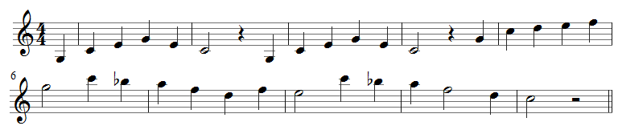

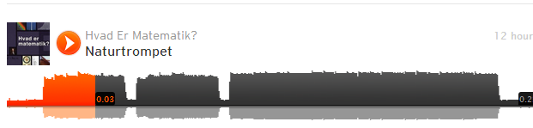
https://soundcloud.com/hvad-er-matematik/naturtrompet

Svævning og stødtoner
Hvis to toner ligger tæt på hinanden opstår et interessant akustisk fænomen, der kaldes svævning eller stødtoner. De to forskellige toner høres som en tone, men denne tone står og ”støder” dvs falder og stiger hurtigt i styrke.

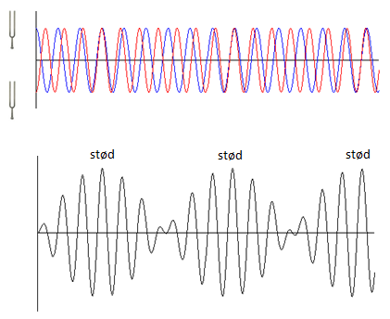
To toner der ligger tæt på hinanden klinger som en tone med en frekvens der er gennemsnittet af de to frekvenser og med et antal stød pr sekund, der svarer til frekvensforskellen.

Den matematiske begrundelse ligger i de såkaldte logaritmiske formler for cosinus og sinus:

$$\sin\left(x\right)+\sin\left(y\right)=2 ∙cos⁡(\frac{x-y}{2})∙sin⁡(\frac{x+y}{2})$$

Lad os ud fra et eksempel se på hvorfor to toner tæt på hinanden høres som en tone, der støder. Hvis vi forestiller os to strenge der svinger som sinustoner med frekvenser, der ligger meget tæt – den ene med 440hz og den anden med 443Hz - så vil disse iflg reglen ovenfor sammen svinge med gennemsnittet 441.5 hz og samtidig vil vil høre, at tonen ”støder” 3 gange i sekundet.

Tonen med frekvensen 440Hz når altså igennem 440 perioder i løbet af et sekund. Da sin(x) gennemløber en periode i løbet af 2pi så vil sin(2pi·x) gennemløbe en hel periode når x løber fra 0 til 1. Tilsvarende vil sin(440·2pi·x) gennemløbe 440 perioder når x løber fra 0 til 1. Den beskriver altså en tone med frekvensen 440Hz.

Tonen 440Hz og tonen 443Hz vil altså beskrives ved
$$\sin\left(443∙2π∙x\right)+\sin\left(440∙2π∙x\right)$$

Lad os omskrive dette udtryk ved at benytte den logaritmiske formel for sinus:

$$\sin\left(443∙2π∙x\right)+\sin\left(440∙2π∙x\right)=$$

$$2∙\cos\left(\frac{443∙2π∙x-440∙2π∙x}{2}\right)∙\sin\left(\frac{443∙2π∙x+440∙2π∙x}{2}\right)=$$

$$2∙\cos\left(\frac{443-440}{2}∙2π∙x\right)∙\sin\left(\frac{443+440}{2}∙2π∙x\right)=$$
$$2∙\cos\left(\frac{3}{2}∙2π∙x\right)∙\sin\left(441.5∙2π∙x\right)$$
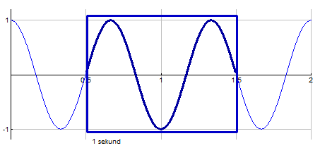
Vi ser at den sidste faktor er en tone med en frekvens på 441.5Hz. Den første faktor er i princippet en tone, der svinger med en frekvens på 1.5Hz, men det er alt for langsomt til at vi hører det som en tone. Vi hører det som 3 stød pr sekund, fordi svingningen gennemløber 3/2 perioder, og fordi der i hver periode er to ”toppe” og dermed to stød.

Når vi hører to toner der ligger tæt på hinanden kan man altså ikke bedømme om de stemmer ud fra om tonen lyder ”pænt”. Det vi lytter efter er om de to strenge tilsammen ”støder”. Jo langsommere ”stødene” er jo bedre stemmer strengene. Det er oftest den teknik man benytter for at stemme er guitar eller en bas.

Øvelse: Prøv om du kan høre det på en guitar. Stem to guitarstrenge så de stemmer rigtig godt. Kan du høre stød? Hvis du ikke kan så skru ganske lidt på den ene streng.

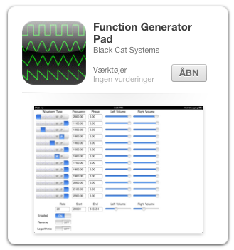
Du kan få nogle udmærkede tonegeneratorer til tablets for 20 kr. Hvis du skal udforske stødtoner skal du sikre dig at de kan afspille flere toner samtidig. En sådan til iPad er Function Generator Pad. Den fås også i en udgave til iPhone, men den er ikke helt så god.

Eksemplerne nedenfor er genereret på denne og så optaget.

Graferne er lavet ved at åbne wav-filen i Audacity (fås kun til Windows).

Lytteøvelse: Lyt til nedenstående med høretelefoner på. Vi lytter efter stødtoner og kontrollerer om det passer at forskellen i frekvens svarer til antal stød pr sekund. Ca 20 sekunder henne ændres afspilningen, så vi ikke får de to toner samtidig i begge ører , men i stedet får en tone i hvert øre. Dermed forsvinder sammenstødet og også stødtonerne. Hjernen sorterer åbenbart i indtrykkene fra venstre og højre øre og resultatet høres som en tone, en lidt mere ”fed” tone. Spørg din biologilærer hvorfor.
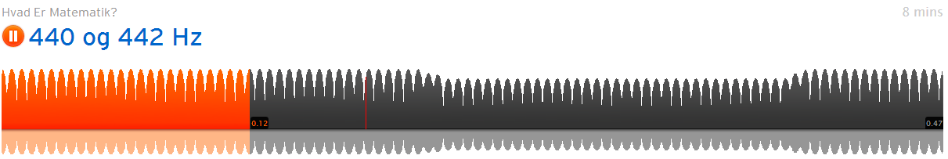
https://soundcloud.com/hvad-er-matematik/440-og-442-hz
Downloader du lyden og åber den i Audacity kan du se følgende svingningsmønster fra starten hvor begge toner spilles samtidig:
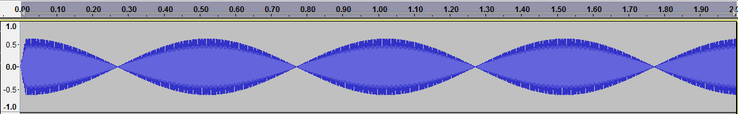
Vi ser at der er to ”toppe” pr sekund, og dermed er antallet af ”stød” lige præcis forskellen i frekvensen mellem de to toner.

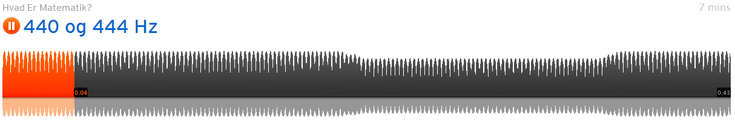
https://soundcloud.com/hvad-er-matematik/440-og-444-hz

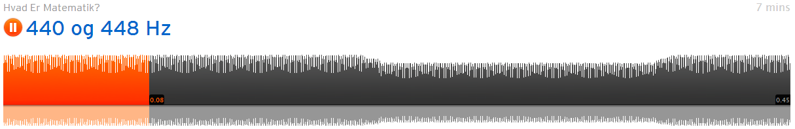
https://soundcloud.com/hvad-er-matematik/440-og-448-hz

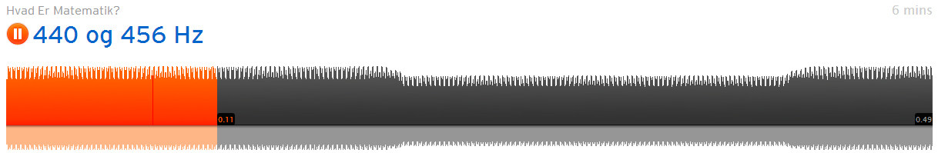
https://soundcloud.com/hvad-er-matematik/440-og-456-hz
Øvelse: Prøv at downloade lydfilerne til de andre lyde og åben dem i Audacity. Zoom ind til en eller to sekunder og kontroller antallet af stød.

Bevis for den logaritmiske formel:

Logaritmisk formel
$$sin\left(x\right)+sin\left(y\right)=2∙sin(\frac{x+y}{2})∙cos(\frac{x-y}{2})$$

Formlen har fået tilnavnet ”logaritmisk” fordi den ændrer ”gange” til ”plus”. Undervejs skal vi bevise de såkaldte additionsformler, der udtaler sig om sinus og cosinus af u+v og u-v ud fra kendskab til værdierne for u og v.

Vi beviser først to af additionsformlerne, som vi skal bruge i beviset:

Additionsformlerne for sinus

$$sin\left(u+v\right)=sin\left(u\right)∙cos\left(v\right)+cos(u)∙sin(v)$$

$$sin\left(u-v\right)=sin\left(u\right)∙cos\left(v\right)-cos(u)∙sin(v)$$

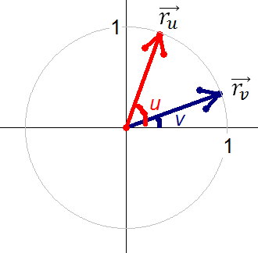
Bevis for additionsformlerne:

Lad os definere en retningsvektor til punktet $\left(\cos\left(v\right),\sin\left(v\right)\right)$ ved

$$\vec{r_{v}}=\left(\begin{matrix}cos⁡(v) \\ sin⁡(v)\end{matrix}\right)$$

Denne vektor fremkommer ved at dreje vektoren $\vec{i}=\left(\begin{matrix}1 \\ 0\end{matrix}\right)$ i alt v grader i positiv retning. Vi kan også sige at vinklen fra $\vec{i}$ til $\vec{r_{v}}$ er v grader.

Vi indfører nu en tilsvarende retningsvektor hørende til vinklen på u grader
$$\vec{r_{u}}=\left(\begin{matrix}cos⁡(u) \\ sin⁡(u)\end{matrix}\right)$$

Vinklen fra $\vec{r_{v}}$ til $\vec{r_{u}}$ er u-v grader. Vi skal nemlig først dreje $\vec{r_{v}}$ i alt –v grader for at den bliver ført over i $\vec{i}$ og til sidst drejer vi så vektoren u grader for at få den op til $\vec{r_{u}}$. Dermed skal vi altså dreje $\vec{r_{v}}$ i alt –v+u for at den føres over i $\vec{r_{u}}$ . Med andre ord: Vinklen fra $\vec{r_{v}}$ til $\vec{r_{u}}$ er u-v grader.

Bemærk at argumenterne ovenfor også gælder for negative værdier af u eller v og ikke kun for den pæne situation på tegningen, hvor u>v>0.

Hvis vinklen fra $\vec{r_{v}}$ til $\vec{r_{u}}$ er u-v grader kan vi har dermed fra vores kendskab til determinanter sige at

$$\det\left(\vec{r_{v}},\vec{r_{u}}\right)=\left|\vec{r_{v}}\right|∙\left|\vec{r_{u}}\right|∙sin⁡(u-v)$$

$$\left|\begin{matrix}cos⁡(v) & cos⁡(u) \\ sin⁡(v) & sin⁡(u)\end{matrix}\right|=1∙1∙sin⁡(u-v)$$

$$\sin\left(u\right)∙\cos\left(v\right)-cos⁡(u)∙\sin\left(v\right)=sin⁡(u-v)$$

Dermed har vi den ene af de to regler.

Da der ikke er nogle krav til fortegnene for vinklerne kan vi bruge denne regel på u og –v i stedet for på u og v. Det giver os følgende:

$$\sin\left(u\right)∙\cos\left(-v\right)-cos⁡(u)∙\sin\left(-v\right)=sin⁡(u-(-v))$$

$$\sin\left(u\right)∙\cos\left(v\right)+cos⁡(u)∙\sin\left(v\right)=sin⁡(u+v)$$

Her har vi brugt at $\cos\left(-v\right)=cos⁡(v)$ og at $\sin\left(-v\right)=-sin⁡(v)$. Dermed er første del af sætningen bevist.

Bevis for de logaritmiske formler:
Vi lægger henholdsvis venstresiderne og højresiderne sammen i de additionsformler vi lige har bevist

Dermed følger

(*)

Og denne formel minder jo en del om vores situation, nemlig at vi gerne vil se hvad der sker når vi lægger to sinus-funktioner sammen. I stedet for u+v ville vi bare gerne have x og i stedet for u-v ville vi gerne have y. Vi definerer derfor
(**) u+v = x og u-v = y

og dermed er venstre side af (*) bare $\sin\left(x\right)+\sin\left(y\right)$ men for at opskrive højre side skal vi udtrykke u og v ved x og y.

Lægger vi de to ligninger (**) sammen hver side for sig, får vi 2u =x+y og trækker vi den nederste fra den øverste, hver side for sig følger 2v = x-y. Dermed har vi

Indsættes dette nu i følger

Det var den sætning vi ville vise.

Hvorfor støder en kvint der ikke er helt ren?
Hvis stødtoner er et fænomen, der beskriver toner tæt på hinanden, hvorfor kan vi så også tale om at to toner, der næsten har en kvint mellem sig også støder? Og hvis den støder hvad fortæller antal stød så om afvigelsen mellem de to toner? For at kunne forstå det, bliver vi nødt til at se på overtonerne for de to toner

Hvis vi har stemt a₀=440 hz så skal den ligesvævende kvint over – tonen e₁ -stemmes som 7 halvtoner over og det er $440∙2^{7/{12}}=659.26 hz$

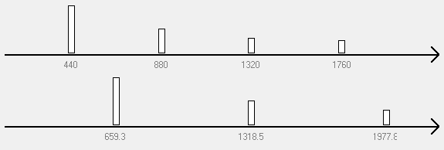

Tonen a har partialtonerne 440 Hz - 880 Hz – 1320 Hz -1760 Hz -2200 Hz …

Tonen e har partialtonerne 659.3 Hz -1318.5 Hz – 1977.8 Hz -2637.0 Hz …

På grafikken ovenfor er situationene anskueliggjort. Ser vi på tonerne og deres overtoner så ser vi at sammenstødet kommer mellem 3. partialtone for a’et, der ligger på 440·3=1320 Hz og den 2. overtone for e’et, der ligger på 659.26·2=1318.52 Hz

Da forskellen mellem de to frekvenser er 1320-1318.5=1.52 Hz vil der altså være ca 1.5 stød pr sekund

Man stemmer altså kvinten a₀-e₁ så kvinten er lidt for lav. Den skal være præcis så lav at kvinten støder 1.5 gange i sekundet.

Bemærk at antallet af gange kvinten støder ændrer sig med tonen. Oktaven over vil kvinten a₁-e₂ støde 3 gange pr sekund idet alle frekvenser er fordoblet og dermed er afvigelsen altså også fordoblet.

Øvelse
Hvis du har stemt a₋₁= 220 Hz og du vil stemme kvinten over – tonen e₀ – ligesvævende i forhold til denne tone, hvad bliver så frekvensen? Hvor mange gange skal kvinten a₋₁ – e₀ støde i sekundet?

Du kan hente en tonegenerator, der hedder Monochord, hvor du kan eksperimentere med disse ting her:
http://www.frborg-gymhf.dk/gj/lyd/Monochord/Monochord.zip

Når tonegeneratoren er hentet skal zipfilen paskkes ud før den virker. Du får muligvis nogle sikkerhedsadvarsler, når du vil downloade den, fordi der er en exe-fil inde i zipfilen. Dem skal du ignorere.

Musik med en matematik-vinkel-3: Adebisi Shank: Horse og Logdrum
Mathrock – matematik eller rock?
Adebisi Shank: Horse og Logdrum

http://www.youtube.com/watch?v=6F2Weda_J7o&list=PL8492746E7BCB4F2C !!1
http://www.youtube.com/watch?v=dUZeosCpyNU&list=PL8492746E7BCB4F2C

Hvad er mathrock? Har det noget med matematik at gøre? Har det noget med rock at gøre?
Svaret er sikkert sammensat men en del af svaret må være et JA. Journalister slynger navne omkring sig når de anmelder musik og ind imellem bliver et sådant navn hængende og kommer til at betegne en genre. For at et genrebegreb skal blive hængende kræver det, at vi har brug for genrebetegnelsen og at det rent sprogligt sætter nogle ord, der på en eller anden måde kan knyttes til musikken.
Mathrock er en beslægtet med post-rock, der på en gang er inspireret af (hård) rock, men samtidig opfatter sig selv som nogen der er kommet ”forbi” rock-musikken. Det kan være i en teknisk sammenhæng, at man sætter numrene anderledes sammen eller at man bruger fx guitaren anderledes. Det kan også være at det mere er i selvforståelsen, man er ”et andet sted”. Karakteristisk for al rockmusik er ønsket om at etablere en ægte, autentisk forbindelse til sit publikum. Det kan også være det er denne drøm om at man overhovedet kan være ægte de har forladt. Dermed skriver genrer som post-rock sammen med fx en genre som post-punk ind i en post-moderne tradition.
Mathrock er iflg Wikipedia:
” Math rock is a rhythmically complex, often guitar-based, style of experimental rock and indie rock[1] music that emerged in the late 1990s, influenced by progressive rock bands like King Crimson and 20th century minimalist composers such as Steve Reich. It is characterized by complex, atypical rhythmic structures (including irregular stopping and starting), counterpoint, odd time signatures, angular melodies, and extended, often dissonant, chords.”
“Whereas most rock music uses a basic 4/4 meter (however accented or syncopated), math rock frequently uses asymmetrical time signatures such as 7/8, 11/8, or 13/8, or features constantly changing meters based on various groupings of 2 and 3. This rhythmic complexity, seen as "mathematical" in character by many listeners and critics, is what gives the genre its name.
The sound is usually dominated by guitars and drums as in traditional rock, and because of the complex rhythms, drummers of math rock groups have a tendency to stick out more often than in other groups. It is commonplace to find guitarists in math rock groups using the "tapping" method of guitar playing, and loop pedals are occasionally incorporated, such as in the group Battles. Guitars are also often played in clean tones more than in other upbeat rock songs, but distortion is also used, depending on the group.
Lyrics are generally not the focus of math rock; the voice is treated as just another sound in the mix. “
“The term math rock has often been passed off as a joke that has developed into what some believe is a musical style.”

Måske er kvaliteten I genrebetegnelse Mathrock, at de to dele af ordet math og rock nærmest modsiger hinanden. Det hedder med et fint ord for et oxymoron, og er kendt fra ordsammensætninger som larmende stilhed og skræmmende smukt. Det er tæt beslægtet med og rummer ofte direkte et paradoks, der siger noget centralt om det man vil beskrive

Øvelse: Giv et bud på et videnskabsteoretisk grundlag hvorfor sammenstillingen af musik og matematik kan betragtes som en konflikt eller et paradoks. Du kan fx overveje hvilke metoder man arbejder med, hvilken empiri man arbejder med og hvad målet med det videnskabelige arbejde kan være. Overvej også om der er musik du opfatter som mere ”matematisk” end andet og om der er matematik du opfatter som mere ”musisk”.

Post-moderne kunst …to eksempler:
Hvis du er usikker på hvad post-moderne træk i musikken er så lyt til disse to eksempler og overvej hvor de blanderelementer på en overraskende, mærkelig og måske provokerende måde. De har ikke umiddelbart en speciel matematisk vinkel:

Frank Zappa: Whats the Ugliest Part Of the Body (part 1)
http://www.youtube.com/watch?v=N1rwkgCAVsc

The Prodigy: Out Of Space
http://www.youtube.com/watch?v=qriH-8yeqcE&feature=related

4. Svingningsmønstre, synthesizeren og fourieranalyse

Jean Baptiste Joseph Fourier (1768-1850) har givet navn til denne analyse, der kort kaldes Fourieranalyse. Ved fourieranalyse kan man ud fra et sammensat svingningsmønster beregne sammensætningen af partialtoner.

Ser vi på en enkel violintone og zoom’er ind (fx vha programmet Audacity) kan man se hvordan tonen har en grafisk fremstilling, der beskrives ved en periodisk funktion. Periodelængden siger noget om frekvensen og kurvens form siger noget om partialtonesammensætningen. Nedenfor ses en enkelt periode markeret .

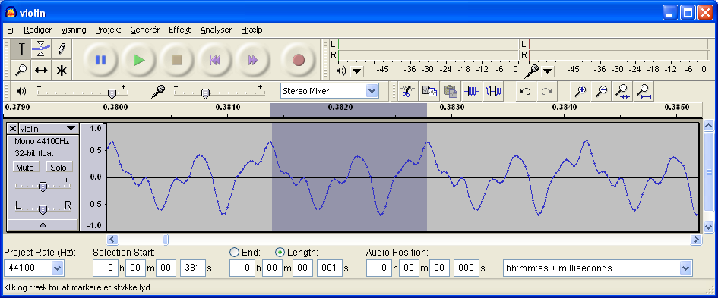

For at bestemme frekvensen kan det være en fordel at zoome lidt ud. Nedenfor ses 20 perioder for den samme kurveform.

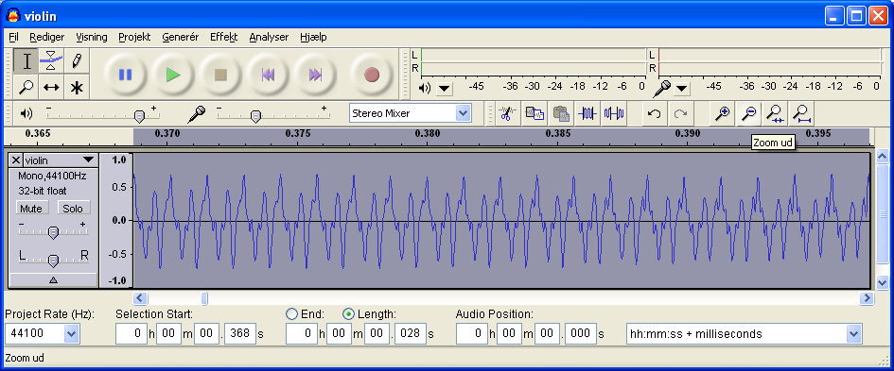

På tidslinjen over kan vi aflæse starttidspunktet til omkring 0.3687 og slut tidspunktet omkring 0.3970. Længden for de 20 perioder er altså 0.0283 sek. Derved bliver frekvensen
$$\frac{20}{0.0283}=706.7Hz$$
Dette svarer til en lidt høj udgave af tonen F (698Hz). Man kan også bruge en sådan kurveform til at bestemme overtonerne, men det er lidt besværligt, når man ikke kender grafen for kurveformen. Men lad os først se på den sætning vi skal bruge og se på hvordan dette bruges til forskellige waveforms man benytter i mange synthezisere.
Den matematiske sætning bag dette virker lidt tør, men den siger lidt løst at alle toner kan beskrives som en sum af passende udformede sinusfunktioner og cosinusfunktioner. For at gøre det lidt enklere går vi i det følgende ud fra at funktionen har perioden 2π. Udregningerne kunne gennemføres for andre perioder også.

Sætning:
Hvis f(x) er en periodisk funktion med perioden 2π kan vi skrive den på formen

$$f\left(x\right)=½∙a_{0}+a_{1}∙\cos\left(x\right)+b_{1}∙\sin\left(x\right)+a_{2}∙\cos\left(2x\right)+b_{2}∙\sin\left(2x\right)+a_{3}∙\cos\left(3x\right)+…$$

Hvor koefficienterne beregnes ud fra formlerne

$$a_{n}=\frac{1}{π}\int_{-π}^{π}{cos⁡(nx)∙f\left(x\right)dx}$$
$$b_{n}=\frac{1}{π}\int_{-π}^{π}{sin⁡(nx)∙f\left(x\right)dx}$$

Koeifficienterne ${a_{0}, a}_{1}, a_{2}…$ og $b_{1}, b_{2}…$ kaldes fourierkoeifficienterne og tilsammen fortæller de hvor stor de forskellige partialtoner er idet $\sqrt{{{(a}_{n})}^{2}+{(b_{n})}^{2}}$ angiver størrelsen af den n’te partialtone. Bemærk at hvis fx $a_{n}=0$ så vil $b_{n}$ angive størrelsen af den n’te partialtone.

Vi vil ikke bevise sætningen, men bruge den på nogle konkrete waveforms, som det hedder i musikersprog. Vi vil fortrinsvis bruge de engelske betegnelser, fordi det er dem der bruges, når man snakker sythesizer’er eller virtuelle instrumenter dvs instrumenter der genererer lyd via en computer.
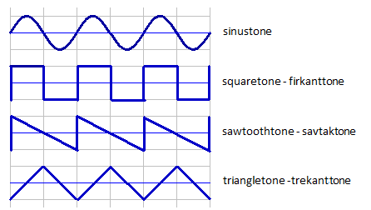

Lytteeksempel: Nedenfor kan du høre en tone på 440Hz som sinustone, triangletone, sawtooth og squaretone
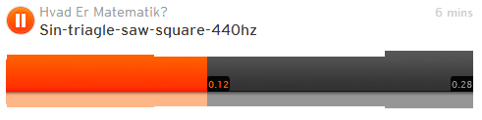
https://soundcloud.com/hvad-er-matematik/sin-triagle-saw-square-440hz

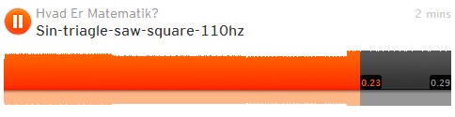
https://soundcloud.com/hvad-er-matematik/sin-triagle-saw-square-110hz

Der er mange App’s til smartphones og tablets der kan give dig disse svingningsmønstre. Nedenfor ses App’en Function Generator Pad til iPad. Den kan afspille 13 toner samtidig. I eksemplet nedenfor er det kun den øverste der er slået til at spille en sinustone med frekvensen 440Hz

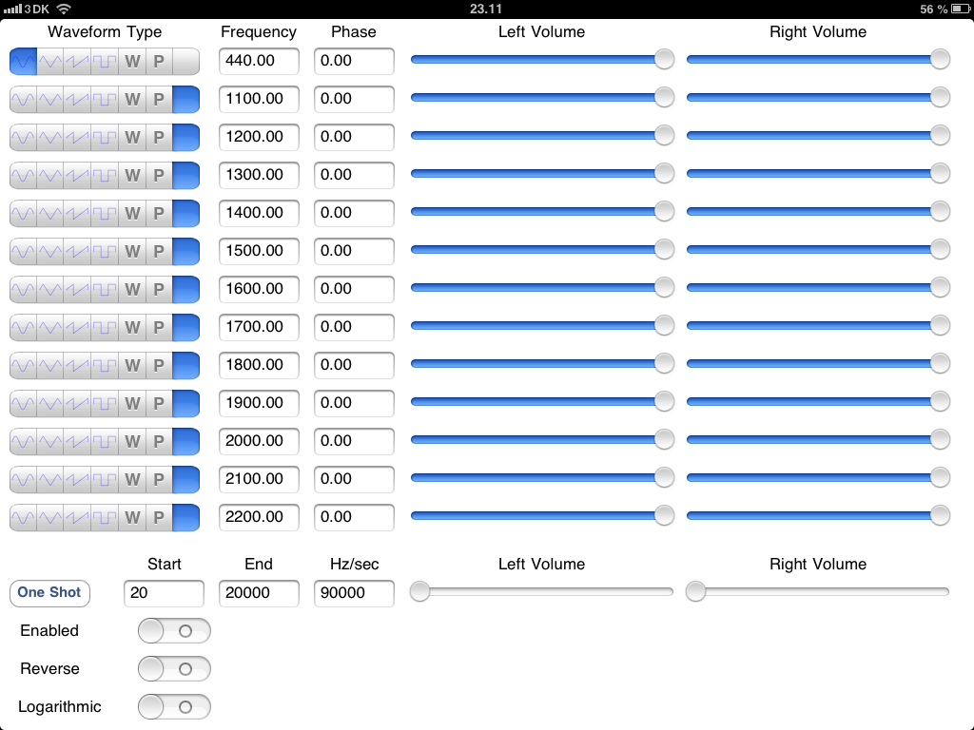
Squaretone – firkanttone:
Denne tone er meget syntetisk. Den minder om ”gamle computerspil”.

$$f\left(x\right)=\sin\left(x\right)+\frac{1}{3}∙\sin\left(3∙x\right)+\frac{1}{5}∙\sin\left(5∙x\right)+\frac{1}{7}∙\sin\left(7∙x\right)+\frac{1}{9}∙\sin\left(9∙x\right)+…$$

eller sagt på en anden måde: $a_{n}=0$ og $b_{n}=1/n$ for n ulige og $b_{n}=0$ for n lige

Sawtoothtone – savtaktone:
Denne tone har en skarp violin-agtig klang.
$$f\left(x\right)=\sin\left(x\right)+\frac{1}{2}∙\sin\left(2∙x\right)+\frac{1}{3}∙\sin\left(3∙x\right)+\frac{1}{4}∙\sin\left(4∙x\right)+\frac{1}{5}∙\sin\left(5∙x\right)+…$$
eller sagt på en anden måde: $a_{n}=0$ og $b_{n}=1/n$

Triangletone – trekantstone:
Denne tone er den ”blødeste” og har en lidt fløjteagtig tone
$$f\left(x\right)=\sin\left(x\right)-\frac{1}{3^{2}}∙\sin\left(3∙x\right)+\frac{1}{5^{2}}∙\sin\left(5∙x\right)-\frac{1}{7^{2}}∙\sin\left(7∙x\right)+…$$Øvelse: Prøv at tegne de forskellige tilnærmelser til en squaretone ved at tage flere led med. Definer følgende funktioner og tegn dem i samme koordinatsystem

$$f1\left(x\right)=\sin\left(x\right)$$

$$f2\left(x\right)=f1\left(x\right)+\frac{1}{3}∙\sin\left(3∙x\right)$$

$$f3\left(x\right)=f2\left(x\right)+\frac{1}{5}∙\sin\left(5∙x\right)$$

$$f4\left(x\right)=f3\left(x\right)+\frac{1}{7}∙\sin\left(7∙x\right)$$

$$f5\left(x\right)=f4\left(x\right)+\frac{1}{9}∙\sin\left(9∙x\right)$$

Øvelse: Tegn på samme måde som i øvelsen ovenfor tilnærmelsen til sawtooth-tone og triangletone ved at benytte henholdsvis et led, to led, tre led osv.

Øvelse: Du kan se på sammenhængen mellem fourier koificienter , den graf, der beskriver den sammensatte svingning og klangen på tonegeneratoren Overtoner (kun Windows). Den kan du hente på
http://www.frborg-gymhf.dk/gj/mus/index.html og vælg så i menuen i venstre side LYD > Klik på linket Om overtoner og Fourier-analyse.
Gå herefter ned til den tonegenerator der hedder Overtoner og klik på linket Overtoner.zip nedenunder.
eller vælg den direkte adresse: http://www.frborg-gymhf.dk/gj/lyd/stemning/overtoner.zip
Du skal pakke det ud efterfølgende.
Det kan godt tænkes at din computer ikke vil hente det, fordi der er en exe-fil inden i zip-filen. Det handler om dine sikkerhedsindstillinger.

Men lad os nu se på de matematiske argumenter for nogle af de påstande vi har anført om squaretones og sawtoothtones.

Lidt om integraler af lige og ulige periodiske funktioner
Inden vi går til de konkrete udregninger vil vi se på nogle grundlæggende egenskaber om periodiske funktioner. Det første vi ser på er om funktionerne er lige eller ulige:
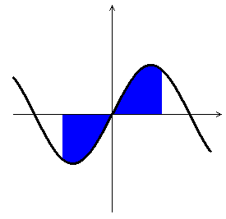
- Hvis g(-x)=-g(x) så vil grafen være symmetrisk omkring (0,0). Hvis vi integrerer en ulige funktion i et område symmetrisk om y-aksen (dvs x=0) så giver integralet 0

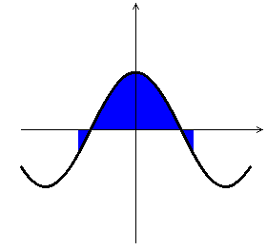
- Hvis g(-x)=g(x) så vil grafen være symmetrisk omkring y-aksen. Dette kaldes en lige funktion. For en lige funktion gælder at
$$\int_{-a}^{0}{g\left(x\right) dx=\int_{0}^{a}{g\left(x\right) dx}}$$

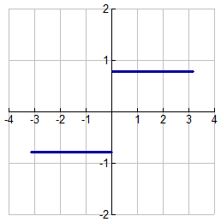
Fourier-koefficienterne til en Squaretone
Forskriften for f(x) er periodisk med perioden 2π og den er i ]-π,π] fastlagt ved
$$f\left(x\right)= \left\{\begin{matrix}\frac{π}{4} for 0≤x≤π \\ -\frac{π}{4} for -π<x<0\end{matrix}\right.$$
Udenfor denne periode gentages forskriften.

Bemærk at f(x) er en ulige funktion – vi behøver kun sikre det i [-π,π] men det
gælder overalt.

Vi vil nu beregne fourierkoificienterne for f(x)

$$a_{0}=\frac{1}{π}\int_{-π}^{π}{1∙f\left(x\right)dx}=\frac{1}{π}\int_{-π}^{π}{f\left(x\right)dx=0}$$

fordi f(x) er ulige. For n-værdier større end 0 skal vi se på

$$a_{n}=\frac{1}{π}\int_{-π}^{π}{\cos\left(nx\right)∙f\left(x\right)dx}$$

Da funktionen $cos(n∙x)$ er lige og $f(x)$ er ulige, så bliver $h\left(x\right)=cos\left(n∙x\right)∙f\left(x\right)$ ulige. Hvis det ikke er intuitivt klart kan vi kontrollere:

$$h\left(-x\right)=\cos\left(n∙\left(-x\right)\right)∙f\left(-x\right)=\cos\left(-n∙x\right)∙\left(-f\left(x\right)\right)=-cos\left(n∙x\right)∙f\left(x\right)=-h(x)$$

Når vi integrerer en ulige funktion fra –π til π bliver integralet 0. Dermed er

$$a_{n}=\frac{1}{π}\int_{-π}^{π}{\cos\left(nx\right)∙f\left(x\right)dx}=0$$
for alle værdier af n.

Helt tilsvarende ser vi at $k\left(x\right)=sin⁡(n∙x)∙f(x)$ må være en lige funktion da både $sin⁡(n∙x)$ og $f(x)$ skifter fortegn omkring 0. Dermed følger

$$b_{n}=\frac{1}{π}\int_{-π}^{π}{\sin\left(nx\right)∙f\left(x\right)dx=\frac{1}{π}∙2∙\int_{0}^{π}{sin⁡(nx)∙f\left(x\right)dx}}$$

I intervallet [0,π] er f(x)=$\frac{π}{4}$ og vi får dermed

$$b_{n}=\frac{1}{π}∙2∙\int_{0}^{π}{sin⁡(nx)∙f\left(x\right)dx=\frac{1}{π}∙2∙\int_{0}^{π}{\frac{π}{4}sin⁡(nx)dx}}$$

Da $sin⁡(nx)$ har stamfunktionen $-\frac{1}{n}∙cos⁡(nx)$ og da konstanter kan trækkes sammen til $2∙\frac{1}{π}∙\frac{π}{4}=\frac{1}{2}$ følger

$$b_{n}=\frac{1}{2}\int_{0}^{π}{\sin\left(nx\right)dx}=\frac{1}{2} {\left[-\frac{1}{n}∙cos⁡(nx)\right]}_{0}^{π}=-\frac{1}{2}∙\frac{1}{n} {\left[cos⁡(nx)\right]}_{0}^{π}$$

Hvis n er et lige tal er $\cos\left(n_{lige}∙π\right)=1$ dermed får vi
$$b_{n}=- \frac{1}{2}∙\frac{1}{n}∙\left(1-1\right)=0$$

mens vi for et ulige n har $\cos\left(n_{ulige}∙π\right)=-1$ og dermed

$$b_{n}=- \frac{1}{2}∙\frac{1}{n}∙\left(-1-1\right)=\frac{1}{n}$$

Dermed har vi vist det vi ønskede:

Squaretone – firkanttone:
Denne tone er meget syntetisk. Den minder om ”gamle computerspil”.

$$f\left(x\right)=\sin\left(x\right)+\frac{1}{3}∙\sin\left(3∙x\right)+\frac{1}{5}∙\sin\left(5∙x\right)+\frac{1}{7}∙\sin\left(7∙x\right)+\frac{1}{9}∙\sin\left(9∙x\right)+…$$

eller sagt på en anden måde: $a_{n}=0$ og $b_{n}=1/n$ for n ulige og $b_{n}=0$ for n lige

Bevis for at Fourier-koeficienterne for sawtooth-tone i stikord:

- Vi definerer f(x) ved at den er periodisk med perioden $2∙π$ og at den i intervallet ]-π,π] er fastlagt ved

$$f\left(x\right)= \left\{\begin{matrix}-\frac{x}{2}∙x+\frac{π}{2} for 0≤x≤π \\ -\frac{x}{2}∙x-\frac{π}{2} for -π<x<0\end{matrix}\right.$$

- Kontroller at grafen får den rigtige form.

- $f(x)$ er en ulige funktion og $cos⁡(n∙x)$ er en lige funktion. Dermed bliver $h\left(x\right)=f(x)∙cos⁡(n∙x)$ en ulige funktion.
- Hermed følger at for n forskellig fra 0 er $$a_{n}=\frac{1}{π}\int_{-π}^{π}{cos⁡(nx)∙f\left(x\right)dx}=0$$

- Vi har desuden at a₀=0 hvilket følger af at $$a_{0}=\frac{1}{π}\int_{-π}^{π}{cos⁡(0∙x)∙f\left(x\right)dx}=\frac{1}{π}\int_{-π}^{π}{f\left(x\right)dx=0}$$

- $f(x)$ er en ulige funktion og $sin⁡(n∙x)$ er en ulige funktion. Dermed bliver $h\left(x\right)=f(x)∙sin⁡(n∙x)$ en lige funktion.

- Vi beregner nu b-værdier ved
$$b_{n}=\frac{1}{π}\int_{-π}^{π}{\sin\left(nx\right)∙f\left(x\right)dx=2∙\frac{1}{π}\int_{0}^{π}{sin⁡(nx)∙f\left(x\right)dx=2∙\frac{1}{π}\int_{0}^{π}{\sin\left(nx\right)∙\left(-\frac{x}{2}+\frac{π}{2}\right)dx}}}$$

- Vi ganger konstanterne ind og får
$$b_{n}=\int_{0}^{π}{\sin\left(nx\right)∙\left(-\frac{x}{π}+1\right)dx}$$

- Vi kan nu ved partiel integration bestemme

$$\int_{0}^{π}{\sin\left(nx\right)∙\left(-\frac{x}{π}+1\right)dx}={\left[-\frac{1}{n}∙cos⁡(nx)∙(-\frac{x}{π}+1)\right]}_{0}^{π}-\int_{0}^{π}{-\frac{1}{n}∙\cos\left(nx\right)∙\left(-\frac{1}{π}\right)dx}=$$

$$-\frac{1}{n}∙\cos\left(n∙π\right)∙0-\left(-\frac{1}{n}\right)∙\cos\left(0\right)∙1-\frac{1}{n∙π}∙\int_{0}^{π}{\cos\left(n∙x\right)dx=}$$

$$\frac{1}{n}-\frac{1}{n∙π}∙\int_{0}^{π}{\cos\left(n∙x\right)dx=}\frac{1}{n}-\frac{1}{n∙π}∙{\left[\frac{1}{n}\sin\left(nx\right)\right]}_{0}^{π}=\frac{1}{n}$$

- Dette følger af at det $\sin\left(0\right)=0$ og at $\sin\left(nx\right)=0$ for alle hele værdier af n.

Fouriertransformation af trekantstoner:

For at udregne dette skal vi generalisere vores overvejelser omkring lige og ulige funktioner: At en funktion er ulige svarer til at den kan spejles i punktet (0,0). Vi kan generalisere til funktioner der er symmetriske om et vilkårligt punkt på x-aksen

Symmetri om et midtpunkt på x-aksen
Hvis vi integrerer en vilkårlig funktion i et interval, der er symmetrisk omkring intervallets midtpunkt, og hvis dette midtpunkt ligger på x-aksen, så er integralet 0.

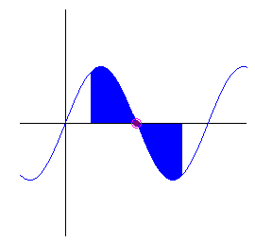
Samtidig ser vi at en vilkårlig funktion på formen $sin⁡(nx)$ eller $cos⁡(nx)$ vil være symmetrisk omkring alle punkter hvor funktionen har værdien 0.

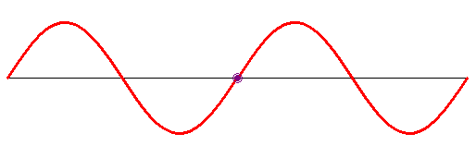

At en funktion er lige svarer til at den kan spejles i y-aksen. Vi kan generalisere til funktioner der er symmetriske om en vilkårlig linje parallel med y-aksen

Symetri omkring en lodret linje gennem interval-midtpunktet
- Hvis vi integrerer en vilkårlig funktion i et interval, der er symmetrisk omkring en linje gennem intervallets midtpunkt og vinkelret på x-aksen, så er integralet af funktionen i hele intervallet dobbelt så stort som integralet af de to halvdele.
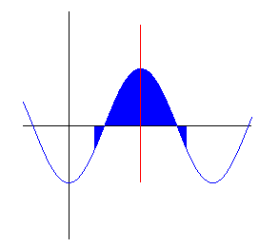
Samtidig ser vi at en vilkårlig funktion på formen $sin⁡(nx)$ eller $cos⁡(nx)$ vil være symmetrisk omkring alle lodrette linjer der går gennem punkter hvor funktionen har værdien 1 eller -1.

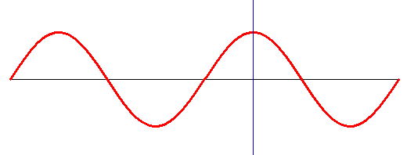

Endelig gælder de samme kombinationer som vi har set for ulige og lige funktioner:

Hvis f(x) er symmetrisk omkring x=pi/2 så er det det samme som at f(pi/2+k)=f(pi/2-k). Hvis g(x) på samme måde er symmetrisk omkring x=pi/2, så vil produktet af dem også opføre sig ens på hver side af linjen.

Hvis derimod f(x) er symmetrisk omkring (pi/2,0) så vil f(pi/2+k)=-f(pi/2-k) eller med andre ord vil f(x) opføre sig ens rundt om pi/2 men med modsat fortegn. Hvis g(x) er symmetrisk omkring x=pi/2 så vil f(x)*g(x) være symmetrisk omkring (pi/2,0) idet f(x) har skiftet fortegn mens værdierne i samme afstand til pi/2 stadig er de samme pånær fortegnet.

Endelig hvis både f(x) og g(x) er symmetriske omkring (pi/2,0) så er f(x)*g(x) symmetrisk omkring x=pi/2.

Triangletone

Vi definerer f(x) ved at den er periodisk med perioden $2∙π$ og at den i intervallet ]-π,π] er fastlagt ved
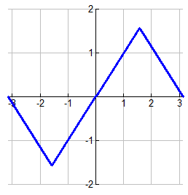

$f\left(x\right)=\left\{\begin{matrix}-\frac{π}{4}∙x-\frac{π^{2}}{4} & -π<x≤-\frac{π}{2} \\ \frac{π}{4}∙x & -\frac{π}{2}<x≤\frac{π}{2} \\ -\frac{π}{4}∙x+\frac{π^{2}}{4} & \frac{π}{2}<x≤π\end{matrix}\right.$.

- $f(x)$ er en ulige funktion og $cos⁡(n∙x)$ er en lige funktion. Dermed bliver $h\left(x\right)=f(x)∙cos⁡(n∙x)$ en ulige funktion.
- Hermed følger at for n forskellig fra 0 er $$a_{n}=\frac{1}{π}\int_{-π}^{π}{cos⁡(nx)∙f\left(x\right)dx}=0$$

- Vi har desuden at a₀=0 hvilket følger af at $$a_{0}=\frac{1}{π}\int_{-π}^{π}{\cos\left(0∙x\right)∙f\left(x\right)dx}=\frac{1}{π}\int_{-π}^{π}{f\left(x\right)dx=0}$$

- Vi beregner nu b-værdier ved
$$b_{n}=\frac{1}{π}\int_{-π}^{π}{\sin\left(nx\right)∙f\left(x\right)dx=2∙\frac{1}{π}\int_{0}^{π}{\sin\left(nx\right)∙f\left(x\right)dx}}$$

Lige værdier af n
Funktionen $g\left(x\right)=\sin\left(n∙x\right)$ er symmetrisk omkring punktet $(\frac{π}{2},0)$ hvis n er lige fordi $g\left(π/2\right)=0$ . Vi har nemlig at sin(x) har nulpunkt i alle x’er på formen $, 2π, 3π…$

Dermed er g(x) symmetrisk omkring punktet $(\frac{π}{2},0)$ mens f(x) er symmetrisk omkring linjen x=pi/2.

Produktet bliver symmetrisk omkring punktet $(\frac{π}{2},0)$ og dermed bliver integralet 0

b_{n}=0 for alle lige værdier af n

Ulige værdier af n
Funktionen $g\left(x\right)=sin\left(n∙x\right)$ er symmetrisk omkring linjen $x=\frac{π}{2}$ hvis n er ulige fordi sin(x) har toppunkt i alle x’er på formen $π/2,{3π}/2,{5π}/2…$

Dermed er g(x) symmetrisk omkring linjen $x=\frac{π}{2}$ mens f(x) er symmetrisk omkring linjen $x=\frac{π}{2}$.

Produktet bliver symmetrisk omkring linjen $x=\frac{π}{2}$ og dermed får vi

$$b_{n}=2∙\frac{1}{π}\int_{0}^{π}{\sin\left(nx\right)∙f\left(x\right)dx}=2∙\frac{1}{π}∙2∙\int_{0}^{π/2}{\sin\left(nx\right)∙f\left(x\right)dx=}$$

$$\frac{4}{π}∙\int_{0}^{π/2}{\sin\left(nx\right)∙\frac{π}{4}∙x dx=\int_{0}^{π/2}{\sin\left(nx\right)∙x dx=}}$$

$${\left[-\frac{1}{n}∙cos⁡(nx)∙x\right]}_{0}^{π/2}-\int_{0}^{π/2}{-\frac{1}{n}∙\cos\left(nx\right)∙1 dx)}$$

$${\left[-\frac{1}{n}∙cos⁡(nx)∙x\right]}_{0}^{π/2}-\int_{0}^{\frac{π}{2}}{-\frac{1}{n}∙\cos\left(nx\right)dx}=$$

$$-\frac{1}{n}∙\cos\left(n∙\frac{π}{2}\right)∙\frac{π}{2}-\left(-\frac{1}{n}\right)∙\cos\left(0\right)∙0-{\left[-\frac{1}{n^{2}}\sin\left(nx\right)\right]}_{0}^{\frac{π}{2}}=$$

$$-\frac{π}{2∙n}∙\cos\left(n∙\frac{π}{2}\right)+\frac{1}{n^{2}}\sin\left(n∙\frac{π}{2}\right)-\frac{1}{n^{2}}\sin\left(0\right)$$

Første led inde forsvinder fordi når n er ulige så er cos(n*pi/2) =0. Tredje led forsvinder fordi sin(0)=0.

Tilbage er andet led: Hvis n er ulige så er n*pi/2= pi/2, 3pi/2, 5pi/2 … og sinus af disse tal er skiftevis 1 og -1
Samler vi alt dette får vi $b_{n}{=\left\{\begin{matrix}\frac{1}{n^{2}} & n=1,5,9 \\ -\frac{1}{n^{2}} & 3,7,11…\end{matrix}\right.}$

Alt i alt
$$f\left(x\right)=\sin\left(x\right)-\frac{1}{3^{2}}∙\sin\left(3∙x\right)+\frac{1}{5^{2}}∙\sin\left(5∙x\right)-\frac{1}{7^{2}}∙\sin\left(7∙x\right)+…$$
Denne følge af funktioner nærmer sig hurtigt f(x). på grafen ses den grønne kurve, der er sin(x) og de røde der er sin(x)-1/9*sin(3x) | 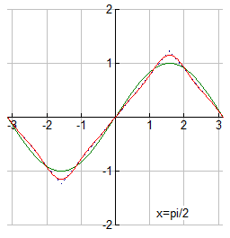

Musik med en matematik-vinkel-4: Det gyldne snit og Mozart
Det gyldne snit og Mozart
Mozart: Klaversonate no 3 i Bbmol kv 281-1.sats
http://www.youtube.com/watch?v=g6xP04sJF1o
Node: http://conquest.imslp.info/files/imglnks/usimg/c/cf/IMSLP56312-PMLP01834-Mozart_Werke_Breitkopf_Serie_20_KV281.pdf

Har vi et linjestykke, der er delt i et lille stykke a og et større stykke b, så siger vi at dette stykke er delt i et gyldne snit eller i et gyldent forhold, hvis forholdet mellem det lille stykke og det store stykke er det samme som forholdet mellem det store stykke og hele linjestykket:


$$\frac{a}{b}=\frac{b}{a+b}$$

For at se hvad dette betyder for det gyldne forhold a/b så dividerer vi i tæller og nævner med b for brøken på højre side og får

$$\frac{a}{b}=\frac{b/b}{a/b+b/b}=\frac{1}{\frac{a}{b}+1}$$

Altså er det gyldne forhold a/b altså en positiv løsning til ligningen (da a og b er positive)
$$x=\frac{1}{x+1}$$

Øvelse: Vis at denne ligning har samme løsninger som de positive løsninger til $x^{2}+x-1=0$ og at den eneste positive løsning er
$$φ=\frac{-1+\sqrt{5}}{2}=0.618$$

Flytter vi lidt rundt på ligningen x=1/(x+1) som $φ$ er løsning til så ser vi at $φ$ opfylder at

$$φ+1=\frac{1}{φ}$$

Eller sagt på en anden måde:

Hvis der er et gyldent snit eller et gyldent forhold mellem a og b hvor a<b så er det det samme som at sige at a/b = ϕ hvilket igen også kan udtrykkes ved b/a = 1+ ϕ

I en artikel I Mathematics Magazine i oktober 1995 argumenterer John F. Pultz for at de satser i Mozarts klaversonater, der er lavet i sonateform er delt i det gyldne snit.

Ordet ”sonate” er lidt slidt i musiksammenhæng. En klaversonate, er en samling på typisk tre satser, der udgør et selvstændigt værk. Nogle af disse satser – typisk den første og evt andre – er opbygget som en sonateform. Her bruger vi altså ordet til at beskrive et formprincip. Det er altså kun satser i sonateform, som Pultz betragter. Det karakteristiske for sonateformen er at den er tredelt: Ekspositionen, hvor temaerne præsenteres, gennemføringsdelen hvor temaerne bearbejdes og blandes og endelig reprisen, der i store træk er en gentagelse af ekspositionen med få ændringer.

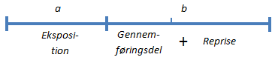

Både den del der står som a og den del der står som b gentages og dermed bliver den egentlige form:
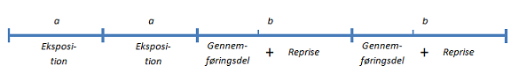

Pultz hævder altså at forholdet mellem ekspositionen (E) og resten af satsen, der består af gennemføringsdel og reprise (G+R) er det samme som forholdet mellem gennemføringsdelen+reprise (G+R) og hele satsen (E+G+R).

$$\frac{E}{G+R}=\frac{G+R}{E+G+R}=φ$$

De data som Pultz anvender fremgår af tabellen nedenfor.

Köchel | a (E) | b (G+R) | a+b (E+G+R)
279 - 1. sats | 38 | 62 | 100
279 - 2. sats | 28 | 46 | 74
279 - 3. sats | 56 | 102 | 158
280 - 1. sats | 56 | 88 | 144
280 - 2. sats | 24 | 36 | 60
280 - 3. sats | 77 | 113 | 190
281 - 1. sats | 40 | 69 | 109
281 - 2. sats | 46 | 60 | 106
282 - 1. sats | 15 | 18 | 33
282 -3. sats | 39 | 63 | 102
283 - 1. sats | 53 | 67 | 120
283 - 2. sats | 14 | 23 | 37
283 -3. sats | 102 | 171 | 273
284 - 1. sats | 51 | 76 | 127
309 - 1. sats | 58 | 97 | 155
310 - 1. sats | 49 | 84 | 133
311 - 1. sats | 39 | 73 | 112
330 - 1. sats | 58 | 92 | 150
330 -3. sats | 68 | 103 | 171
332 - 1. sats | 93 | 136 | 229
332 -3. sats | 90 | 155 | 245
333 - 1. sats | 63 | 102 | 165
333 - 2. sats | 31 | 50 | 81
333 - 1. sats | 63 | 102 | 165
333 – 2. sats | 31 | 50 | 81
457 - 1. sats | 74 | 93 | 167
533 - 1. sats | 102 | 137 | 239
533 - 2. sats | 46 | 76 | 122
545 - 1. sats | 28 | 45 | 73
547a - 1. sats | 78 | 118 | 196
570 - 1. sats | 79 | 130 | 209

Pultz laver en grafisk afbildning af alle værdierne b mod a+b. Det gør han ved at afbilde punkterne (a+b,b) og med vores variable er det altså (G+R,E+G+R) sammen med linjen y=ϕ·x for at underbygge denne sammenhæng. Hvis forholdet mellem b og a+b er det gyldne snit (dvs hvis $b/(a+b)≈φ$ ) så vi punktet (a+b ,b) ligge tæt på linjen y=ϕ·x

Øvelse: Tast data ind i et grafregningsprogram og lav et plot der viser punkterne for (a+b,b) sammen med y=ϕ·x. Hvad kan vi konkludere af dette?

Som yderligere kontrol ser Pultz på punkterne (b,a) dvs (G+R,E) igen sammen med linjen y=ϕ·x . Hvis forholdet mellem a og b er det gyldne snit (dvs hvis $a/b≈φ$ ) så vi punktet (b ,a) ligge tæt på linjen y=ϕ·x

Hvis vi allerede har ”bevist” at b deler a+b i et gyldent snit, så ved vi sådan set også at a og b må have det samme gyldne forhold, men derfor kan man jo godt checke det en ekstra gang!

Øvelse: Tast data ind i et grafregningsprogram og lav et plot der viser punkterne for (b,a) sammen med y=ϕ·x. Du kan evt tegne det i samme graf som øvelsen ovenfor. Hvad kan vi konkludere af dette?

Men vi kunne sådan set godt vride lidt mere ud af dette en Pultzer gør i sin artikel: Hvis vi går ud fra, at reprisen (R) hos Mozart er lige så lang som ekspositionen (E), så kan vi vise, at forholdet mellem G og R også er gyldent, dvs at G/R=ϕ

Antag nemlig at
$\frac{E}{G+R}=φ$
så er det det samme som

$\frac{G+R}{E}=φ+1$ <=> $\frac{G+R}{R}=φ+1$ <=> $\frac{G}{R}+1=φ+1$<=> $\frac{G}{R}=φ$

Dvs at Her har vi benyttet at reprisen er lige så lang som expositionen , dvs at R=E og at hvis a/b=$φ$ så er det det samme som at b/a=$φ+1$

Øvelse: Tast data ind i et grafregningsprogram og lav et plot der viser punkterne for (a,b-a) sammen med y=ϕ·x
Husk at a svarer til E og R, der jo er ens, og at b svarer til G+R. Altså er b-a det samme som G. Du kan evt tegne det i samme graf som øvelsen ovenfor. Hvad kan vi konkludere af dette?

At punkterne ligger mere og mere spredt omkring linjen jo mindre dele af sonaten vi sammenligner, er ikke en brist i forklaringen, men en matematisk nødvendighed. Uden at gå i detaljer så kan vi se på et eksempel:

Hvis vi har a₀+b₀=110 og b₀=68 så er der et perfekt gyldent forhold mellem b₀ og(a₀+b₀), mellem a₀ og b₀, samt mellem b₀-a₀ og a₀ (kontroller selv!). Punkterne (a₀+b₀,b₀) (b₀,a₀) og (a₀,b₀-a₀) vil alle tre ligge på linjen y=ϕ·x

Nu er det ”uheldigvis” er sådan at klaversonaten lyder bedre hvis b₁ er 4 længere og a₁ er 4 kortere. Dermed bliver a₁=a₀-4 og b₁=b₀+4. Summen a₁+b₁ er altså stadig det samme. Lad os se på de tre punkter (a₁+b₁,b₁) (b₁,a₁) og (a₁,b₁-a₁) og hvordan de ligger i forhold til linjen y=ϕ·x

(a₁+b₁,b₁)= (a₀+b₀,b₀+4) )= (a₀+b₀,b₀)+(0,4)

(b₁,a₁)= (b₀+4,a₀-4) = (b₀,a₀)+(4,-4)

(a₁,b₁-a₁)= (a₀-4,b₀+4-(a₀-4)) = (a₀ ,b₀-a₀) + (-4,8)

Udregningen er ikke noget bevis men en god demonstration af hvordan en afvigelsen fra linjen i det første punkt summes op flere gange i de øvrige, fuldstændig som man kan se af de tre grafer.

Diskussion:
- Mozarts symfoni nr 40 i Gm har en eksposition på 100 takter, en gennemføringsdel på 64 takter og en reprise på 95 takter og endelig en coda på 40 takter. Passe det ind i skemaet?
- Find selv andre symfonier at kontrollere med.
- Gennem de næste 100 år er sonateformen stadig en meget brugt form, men interessen og dermed også dimensionerne af de forskellige led ændres. Lyt fx til Brahms og se hvordan det passer. I stedet for takttal er det bedre at se på udstrækningen i tid.
- Er hele denne diskussion om Mozart og det gyldne snit overhovedet interessant? Hvad kan vi bruge den til?

http://www.americanscientist.org/issues/pub/did-mozart-use-the-golden-section
http://www.cdlmadrid.org/cdl/htdocs/universidaddeotono/unioto/matematicas/mozart.pdf

Øvelse – proportionalregression eller Den bedste rette linje gennem (0,0):
Hvis vi har punkterne $\left(x_{1}, y_{1}\right) \left(x_{2}, y_{2}\right) \left(x_{3}, y_{3}\right) …… \left(x_{n}, y_{n}\right)$så bestemmes hældningskoificienten for den bedste rette linje y = a*x eller den bedste rette linje gennem (0,0) ved
$$a=\frac{\sum_{i=1}^{n}{x_{i}∙y_{i}}}{\sum_{i=1}^{n}{{x_{i}}^{2}}}$$

Det kan man selv udregne ved at forklare følgende trin:
- Forklar hvorfor vi ønsker at bestemme den a-værdi der gør kvadratafvigelsen mindst mulig:
- ${dist\left(a\right)=\sum_{i=1}^{n}{{\left(y_{i}-a∙x_{i}\right)}^{2}}}^{}= \sum_{i=1}^{n}{{y_{i}}^{2}-2∙a∙x_{i}∙y_{i}+a^{2}∙{x_{i}}^{2}}$

- Vi differentierer nu denne funktion mht variablen a og får
- $dist^{'}\left(a\right)=\sum_{i=1}^{n}{-2∙x_{i}∙y_{i}+2∙a∙{x_{i}}^{2}=-2∙\sum_{i=1}^{n}{x_{i}∙y_{i}}+2∙a∙\sum_{i=1}^{n}{{x_{i}}^{2}}}$

- Denne afledede netop 0 når

$$a=\frac{\sum_{i=1}^{n}{x_{i}∙y_{i}}}{\sum_{i=1}^{n}{{x_{i}}^{2}}}$$

Brug dette til at regne den bedste linje for vores datasæt ud.

5. En matematisk model for tonen

Lyd forplantes gennem luften som en svingning i trykket, dvs som et hurtig skift i overtryk/undertryk. Den simpleste model for en tone er en sinusfunktion:
$$f\left(x\right)=c∙\sin\left(2π∙v∙x+φ\right)$$
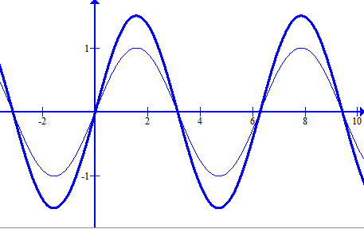
For at forstå betydningen af hver af disse koefficienter kan vi se på tre simple transformationer

Hvilken transformation af grafen for f(x) skal vi lave for at få grafen for 1.5*f(x)?
På tegningen er grafen for f(x) den tynde og 1.5*f(x) den fede.
Svar: Y-værdien bliver ganget op med faktoren 1.5. Det betyder i musiksammenhæng at tonen bliver kraftigere.

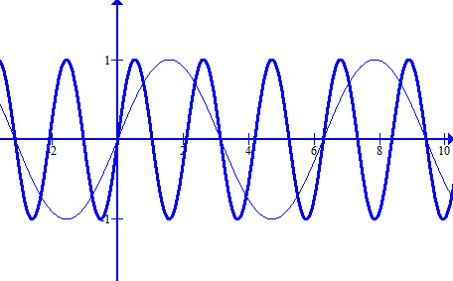
Hvilken transformation af grafen for f(x) skal vi lave for at få grafen for f(3*x)?
På tegningen er grafen for f(x) den tynde og f(3*x) den fede.
Svar: x-værdierne gennemløbes 3 gange hurtigere. Det betyder også at der er 3 gange så mange perioder pr sekund, med andre ord stiger frekvensen 3 gange. Tonen bliver højere/lysere.

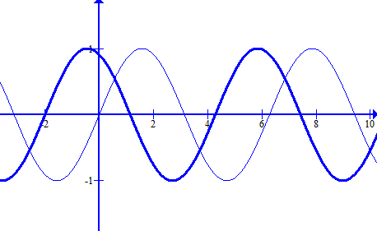
Hvilken transformation af grafen for f(x) skal vi lave for at få grafen for f(x+2)?
På tegningen er grafen for f(x) den tynde og f(x+2) den fede.
Svar: Kalder vi g(x)=f(x+2) så ser vi at
g(-2)=f(0) g(-1)=f(1), g(0)=f(2), g(1)=f(3) osv. Vi ser altså at g-værdien er den værdi f(x) har 2 senere. Grafen skal altså forskydes 2 mod venstre. Det er det der i musik (og fysik) kaldes faseforskydning. Umiddelbart er det ikke til at høre.

Ser vi igen på vores model,
$$f\left(x\right)=c∙\sin\left(2π∙v∙x+φ\right)$$
så ser vi at konstanten c har betydning for hvor kraftig tonen er og φ er faseforskydningen. Det led der betyder noget for frekvensen er 2*π*v*x. Sin(x) har perioden 2π . Dermed har sin(2π*x) perioden 1 og sin(2*π*v) gennemløber dermed v perioder i løbet af et sekund. Dvs at frekvensen for denne tone er v.
En lidt anden måde at opskrive denne model på er
$$f\left(x\right)=a∙\cos\left(2π∙v∙x\right)+b∙sin⁡(2π∙v∙x)$$
Fordelen ved den sidste opskrivning er, at det er disse koefficienter man lettest kan beregne, mens den første er den der intuitivt er lettest at forstå.

Sammenhængen mellem de to beskrivelser er

Sætning:
$$c∙\sin\left(2π∙v∙x+φ\right)=a∙\cos\left(2π∙v∙x\right)+b∙sin⁡(2π∙v∙x)$$
Hvor $c=\sqrt{a^{2}+b^{2}}$ og $a=c∙\sin\left(φ\right)$ og $b=c∙cos⁡(φ)$

Bevis:
Vi benytter at sin(A+B)=sin(A)*cos(B)-cos(A)*sin(B)
C*sin(v*x+pfi) = c*(sin(pfi)*cos(2pi*v*x)
$C∙sin⁡(2π∙v∙x+φ)=c∙sin⁡(φ+2π∙v∙x)=c∙(sin⁡(φ)∙cos⁡(2π∙v∙x)-cos⁡(φ)∙sin⁡(2π∙v∙x))$=
$$\left(c∙\sin\left(φ\right)\right)∙\cos\left(2π∙v∙x\right)-\left(c∙\cos\left(φ\right)\right)∙\sin\left(2π∙v∙x\right)=a∙cos⁡(2π∙v∙x)-b∙sin⁡(2π∙v∙x)$$
Hvor vi har indført $=c∙\sin\left(φ\right)$ og $b=c∙cos⁡(φ)$. Det følger direkte at
$$a^{2}+b^{2}=(c∙{\sin\left(φ\right))}^{2}+{\left(c∙\cos\left(φ\right)\right)}^{2}=c^{2}∙\left({\sin\left(φ\right)}^{2}+{\cos\left(φ\right)}^{2}\right)=c^{2}$$
Det sidste føler af at vi ved at ${\sin\left(φ\right)}^{2}+{\cos\left(φ\right)}^{2}=1$

Den simple model for en tone er
$$f(x)=a∙\cos\left(2π∙v∙x\right)+b∙sin⁡(2π∙v∙x)$$
Denne tone kaldes en sinustone fordi grafen for den er en sinus-bølge.

Men vi har allerede været inde på at en ”rigtig” tone også indeholder overtoner med frekvenser der er 2 gange så stor, 3 gange så stor 4 gange så stor osv.
Den anden partialtone er en tone med den dobbelte frekvens, og den kan skrives på formen
$$a_{2}∙\cos\left(2π∙2v∙x\right)+b_{2}∙sin⁡(2π∙2v∙x)$$
Den n’te partialtone, er en tone med den n-dobbelte frekvens, og den kan skrives på formen
$$a_{n}∙\cos\left(2π∙nv∙x\right)+b_{n}∙sin⁡(2π∙nv∙x)$$
En udvidede model for en tone er

$${f\left(x\right)=a}_{1}∙\cos\left(2π∙v∙x\right)+b_{1}∙\sin\left(2π∙v∙x\right)+a_{2}∙\cos\left(2π∙2v∙x\right)+$$

$${ b}_{2}∙\sin\left(2π∙2v∙x\right)+a_{3}cos\left(2π∙3v∙x\right)+b_{3}∙\sin\left(2π∙3v∙x\right)+…$$

Vægten af den n’te partialtone angives ved $c_{n}=\sqrt{a_{n}^{2}+b_{n}^{2}}$

Musikbegreber oversat til fysisk/matematiske egenskaber
tremolo | Det er tonens amplitude der svinger – dvs lydstyrken
vibrato | Tonens frekvens svinger – dvs tonehøjden
Chorus, flanger | En effekt hvor en tone lyder som flere forskellige. Det foregår ved at det rene signal dobles med flere hvor frekvensen er justeret en lille smule. Dermed lyder det som nogen der synger ”næsten lige rent”
kompresson | En justering af hvor kraftig lyden er. Kraftige signaler dæmpes og svage signaler hæves.
gate | En effekt der arbejde med amplituden. Svage lyde klippes væk, når de når under et bestemt niveau. Instrumenterne klinger ikke ud. Bruges fx på lilletromme.
Delay,ekko | Signalet gentages i dæmpet form efter et bestemt tidsinterval. Hvis dette signal er meget kort nærmer effekten sig chorus
Leslie | Oprindelig en effekt hvor højtaleren roterer, hvilket giver en doblereffekt  Der minder om vibrato, men bare med en mere ”elektronisk klang”. Prøv at svinge en stemmegafel i en snor. Så får tilhørerne samme effekt
Støj, distortion | Hvis øret ikke kan descifrere lydbilledet som sammensat af toner med systematiske partialtoner, så høres det som støj. En lilletromme er eksempel på en lyd hvor der er meget støj i.

Musik med en matematik-vinkel-5: Talrækker og toner
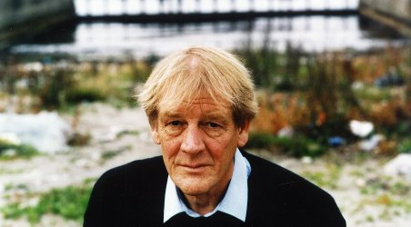
Talrækker og toner
Per Nørgaard: Voyage Into the Golden Screen
http://www.youtube.com/watch?v=H54Okrz0Rqk

Per Nørgaard benytter i flere af sine værker en såkaldt uendelighedsrække af toner til at konstruere sin komposition. Ved at knytte talværdier til noderne kan han ud fra en uendelig talrække få en uendelig række af toner. Ved at sætte tonen g=0 og derefter lade tallene angive antal halvtoner over eller under denne ”grundtone” får har en tonerække der starter således:

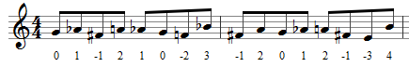

Talrækken og dermed også tonerækken tilbyder komponisten et system, der ikke er valgt fordi det er en smuk melodi. Det er konstrueret og ikke hørt. Effekten kan siges at være uforudsigelig. Generelt vil funktionen af den slags systemer altid være at forhindre komponisten i at gøre det ”han har lyst til”.

På Per Nørgaards hjemmeside http://www.pernoergaard.dk/da/strukturer/uendelig/uindhold.html gives flere forklaringer på hvordan denne talrække konstrueres. En af dem tager udgangspunkt i det binære talsystem, dvs det talsystem hvor vi kun har 0’er og 1-taller. I de to søjler til venstre og i midten har vi tallene fra 0-16 skrvet op i 10-talssystem og i et 2-talssystem … altså som binære tal. Søjlen yderst til højre er den uendelighedsrække Nørgaard konstruerer, og den forklares under tabellen

Alm talrække | Binær talrække | Nørgaards uendelighedsrække
0 | 0 | 0
1 | 1 | 1
2 | 10 | -1
3 | 11 | 2
4 | 100 | 1
5 | 101 | 0
6 | 110 | -2
7 | 111 | 3
8 | 1000 | -1
9 | 1001 | 2
10 | 1010 | 0
11 | 1011 | 1
12 | 1100 | 2
13 | 1101 | -1
14 | 1110 | -3
15 | 1111 | 4
16 | 10000 | 1
17 | 10001 | 0

Man bestemmer tallet i Nørgaards uendelighedsrække ved at tage det binære tal og så skifte fortegn hver gang du kommer til et 0.

Et par eksempler:
- Det binære tal 111 bliver til 1+1+1=3.
- Det binære tal 110 bliver først til 1+1=2, der så skifter fortegn til -2
- Det binære tal tal 1000 bliver til -1 idet vi skifter fortegn tre gange!
- Det binære tal 1010 bliver først til 1, der så skifter fortegn til -1 inden det bliver lagt til 1 og giver 0, der så skifter fortegn og giver 0

Bemærk at tallene vil sprede sig mere og mere ud. Fx vil det binære tal med 6 1-taller give tallet 6 mens tallet med 6 1-taller og et 0 giver i uendelighedsrækken værdien -6

Øvelse: Bestem for 18 19 20 og 21 den binære værdi og det tilhørende tal i uendelighedsrækken

Øvelse: Fraktaler er kendetegnet ved at være geometriske figurer, der har den egenskab, at når vi zoomer ind på en detalje, så viser den sig at være mangen til det billede vi havde af helheden! Samme egenskab kan vi i en vis forstand sige vi genfinder i uendelighedsrækken. Hvis vi tager hvert fjerde tal hvilken række får vi så?

Alm talrække | Binær talrække | Nørgaards uendelighedsrække
0
4
8
12

Hvis vi tager hvert 16’ende tal hvilket tal får vi?

Alm talrække | Binær talrække | Nørgaards uendelighedsrække
0
16
32
48

Øvelse: Betragt dette partituruddrag fra Voyage Into the Golden Screen. Alle stemmer er formet ud fra uendelighedsrækken. Forklar hvordan

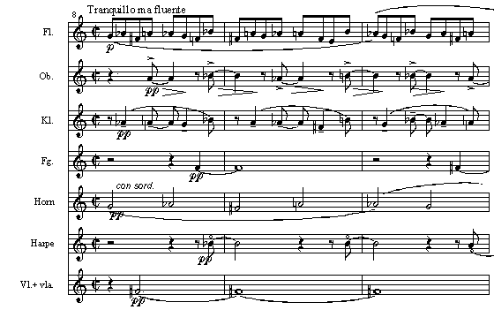

Du kan læse mere om værket på http://www.pernoergaard.dk/da/udvalgte/111.html

6. Hvor mange tangenter skal klaveret have indenfor hver oktav?

Der har gennem tiden været gjort mange tanker om at inddele oktaven i mere end 12 tonespring. På orglet nedenfor, der står på Sønderborg Slot, kan du se hvordan tonen e i den nederste række af tangenter er delt i en lille lav tangent forrest og en højere tangent bagved.
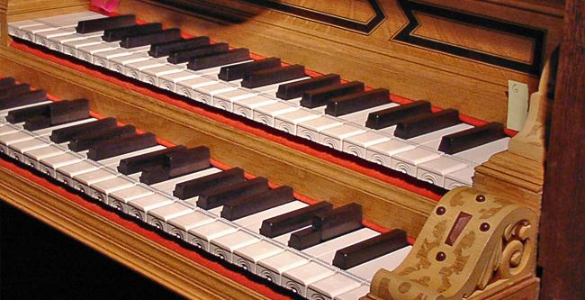
http://www.orgelfestival-sja-sl.com/?p=82
Andre har forsøgt sig med mange flere toner indenfor hver oktav. En af de kendteste er Harry Partch (1901-1974), der udviklede en skala med 43 trin. Han konstruerede en række nye instrumenter i træ, metal og glas stemt i denne stemning. Søg på Youtube for at lytte. Harry Partch skala består toner med pæne frekvensforhold, og der er dermed ikke samme afstnad mellem tonerne.
Andre har forsøgt at fine andre ligesvævende skalaer end den vi bruger, som vi kunne kalde en 12-toneligesvævende. Hvorfor ikke inddele oktaven i 19 eller 31 eller 41 lige store spring? Disse projekter har nok i højere grad været matematiske tanke eksperimenter end velbetrådte musikalske stier, men lad os se på dem alligevel.

Den 12-tone-ligesvævende stemning
I den 12-tone-ligesvævende stemning er frekvensforholdet for en halvtone lig med $2^{1/{12}}$ og da en kvint svarer til 7 halvtonetrin har den tilhørende kvint frekvensforholdet $2^{7/{12}}$ og dermed en centværdi på $cent\left(2^{7/{12}}\right)=702.0$

Interval | Tangent nr | Frekvensforhold for det rene interval | Centværdi af det ligesvævende interval | Centværdien af det rene/perfekte interval | Afvigelse
Kvint | 7 | 3/2 | 700 | 702.0 | -2.0

Vi stille nu følgende lidt forenklede spørgsmål:
Kan vi inddele oktaven i et andet antal lige store intervaller, så vi får en endnu bedre eller en næsten perfekt kvint?
Vores spørgsmål er nu om vi kan dele ind i m lige store intervaller, så n af disse tangenter var præcis 3/2 eller meget tæt på.
Hvis den skal være præcis 3/2, så skal vi finde hele positive tal m og n så
$$2^{n/m}=\frac{3}{2}$$
Der skulle med andre ord være en rational løsning til ligningen
$$2^{x}=\frac{3}{2}$$
Løsningen til denne ligning er $\log_{2}(\frac{3}{2})$ , hvor $\log_{2}(x)$ er den omvendte funktion til $2^{x}$. Dette tal kan på en almindelig lommeregner udregnes som
$$\log_{2}\left(\frac{3}{2}\right)=\frac{\log\left(\frac{3}{2}\right)}{\log\left(2\right)}=0.5849625007$$
hvor $log⁡(x)$ er den almindelige 10-talslogaritme.

Sætning: Tallet $\log_{2}\left(\frac{3}{2}\right)$ er et irationalt tal. Der er altså r er ingen rational løsning er til
$$2^{x}=\frac{3}{2}$$

Bevis: Antag at talletder var en rational løsning til ligningen og dermed, at vi kunne finde hele (positive) tal m og n så .
$$2^{n/m}=\frac{3}{2}$$
Vi opløfter nu begge sider i m’te potens og omskriver
$${{(2}^{n/m})}^{m}={(\frac{3}{2})}^{m}$$
$$2^{n}=\frac{3^{m}}{2^{m}}$$
$$2^{n+m}=3^{m}$$
Da n og m er positive hele tal, så er tallet på højre side er ulige, og tallet på venstre side er et lige tal. Dermed er vi kommet til en modstrid. Vi har bevist at der ikke er en rational løsning til ligningen
$$2^{x}=\frac{3}{2}$$
og dermed at tallet $\log_{2}\left(\frac{3}{2}\right)$ikke er rationalt. Musikalsk set betyder det at den rene kvint aldrig vil optræde i en stemning, hvor vi deler oktaver op i en række lige store intervaller.

Vi har nu set at $\log_{2}\left(\frac{3}{2}\right)$ ikke er en brøk. Vi bruger jo til daglig approksimationen $2^{7/{12}}$ som en god tilnærmelse for en ren/perfekt kvint, og det betyder med andre ord at $\frac{7}{12}$ er en rimelig approksimation for tallet $\log_{2}\left(\frac{3}{2}\right)$, men er der andre approksimationer der er lige så gode eller bedre? Kan man ”nøjes” med færre tangenter, hvis man kun går efter den rene kvint? Hvor mange skal man forøge med, hvis man vil have en der er noget bedre? For at svare på dette skal vi først se nærmere på kædebrøker.

Kædebrøker
En kædebrøker er på formen
$$4+\frac{1}{3+\frac{1}{7}}$$
eller
$$3+\frac{1}{2+\frac{1}{7+\frac{1}{4}}}$$
I vores specielle tilfælde ser vi på kædebrøker, der har 1 i alle tællerne og har positive hele tal som de øvrige tal, dog vil vi af tekniske grunde tillade, at den sidste nævner kan være et decimaltal.
Disse tal vil vi også i kort form skrive som henholdsvis [4; 3; 7] og [3; 2; 7; 4]
Begge disse er eksempler på endelige kædebrøker, men taler også om uendelige kædebrøker , som
$$1+\frac{1}{1+\frac{1}{1+\frac{1}{1+\frac{1}{1…}}}}$$
Dette tal man mener med denne uendelige kædebrøk er det tal som grænseværdien for tallene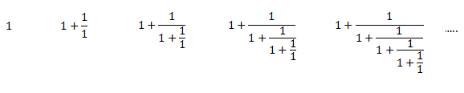
Def: En endelig kædebrøk er en brøk på formen
$$a_{0}+\frac{1}{a_{1}+\frac{1}{a_{2}+\frac{1}{\begin{aligned}a_{3}+.. \\ … +\frac{1}{a_{n}}\end{aligned}}}}$$
hvor tallene $a_{0}$ …$a_{n}$ er positive hele tal, dog kan $a_{0}$ også være 0. Denne kædebrøk skrives kort $[a_{0};a_{1};a_{2};…{{;a}_{n-1};a}_{n}]$ .
Vi benytte samme notation hvis det sidste ciffer ikke er et helt tal men et reelt tal større eller lig med 1.
$${\left[a_{0};a_{1};a_{2};…;a_{n-1};x\right]=a}_{0}+\frac{1}{a_{1}+\frac{1}{a_{2}+\frac{1}{\begin{aligned}a_{3}+.. \\ … +\frac{1}{x}\end{aligned}}}}$$
Dette er kædebrøksnotation men ikke en egentlig kædebrøk.

Kædebrøksfremstilling af en brøk
Lad os se på kædebrøksfremstillingen for en brøk fx $r_{0}=\frac{29}{11}$
Dette tal består af en heltalsdel, som vi vil kalde $a_{0}=\left[r_{0}\right]=2$. Bemærk her at vi ofte benytter den kantede parentes som udtryk for heltalsdelen af et tal. Det kan give lidt forvirring at vi også bruger den til kædebrøksfremstilling, men det vil som regel klart fremgå af sammenhængen, hvilken betydning det er i.
Vi kan altså omskrive vores oprindelige tal til
$$r_{0}=\frac{30}{11}=2+\frac{8}{11}=2+\frac{1}{{11}/8}=a_{0}+\frac{1}{r_{1}}$$

For at finde $r_{1}$gør vi i praksis det at vi trækker $a_{0}$ fra $r_{0}$ og så ”vender resultatet om”. Vi kan også mere formelt indse dette ved at isolere $r_{1}$:
$$r_{0}=a_{0}+\frac{1}{r_{1}}$$
$$r_{0}-a_{0}=\frac{1}{r_{1}}$$
$$r_{1}=\frac{1}{r_{0}-a_{0}}$$
Vi fortsætter nu med at gøre det samme med $r_{1}$ som vi før gjorde med $r_{0}$ og får nu
$$r_{1}=\frac{11}{8}=1+\frac{3}{8}=1+\frac{1}{8/3}=a_{1}+\frac{1}{r_{2}}$$
og indsættes det følger
$$r_{0}=2+\frac{1}{{11}/8}=2+\frac{1}{1+\frac{1}{8/3}}$$
Bemærk at vi også bare kunne have fundet $a_{1}$ ved $\left[\frac{11}{8}\right]=1$ og $r_{2}$ ved $\frac{1}{r_{1}-a_{1}}=\frac{1}{\frac{11}{8}-1}=\frac{1}{3/8}=\frac{8}{3}$
Denne kædebrøksfremstilling kan også noteres som $\left[2;1;\frac{8}{3}\right]$. Bemærk at alle koefficienterne er positive tal større eller lig med en, og at alle er hele tal på nær det sidste.

Fortsætter vi nu ud fra $r_{2}=\frac{8}{3}$ får vi
$$a_{2}=\left[r_{2}\right]=\left[\frac{8}{3}\right]=2$$
$$r_{3}=\frac{1}{8/3-2}=\frac{1}{2/3}=\frac{3}{2}$$
og dermed kan vi udvide kædebrøken til

$$r_{0}=2+\frac{1}{1+\frac{1}{2+\frac{1}{3/2}}}$$
Vi kan altså skrive $r_{0}=\left[2;1;2;\frac{3}{2}\right]$

Fortsætter vi nu ud fra $r_{3}=\frac{3}{2}$ får vi
$$a_{3}=\left[r_{3}\right]=\left[\frac{3}{2}\right]=1$$
$$r_{3}=\frac{1}{3/2-1}=\frac{1}{1/2}=2$$
$$r_{0}=2+\frac{1}{1+\frac{1}{2+\frac{1}{1+1/2}}}$$
Dette kan også skrives som $r_{0}=\left[2;1;2;1;2\right]$. Da alle cifrene er hele tal har vi her en egentlig kædebrøksfremstilling. Bemærk at kædebrøksudviklingen stopper netop når $r_{n}$ bliver et helt tal.

Sammenfatning: Ud fra $r_{n}$ finder $a_{n}$ ved
$$a_{n}=[r_{n}]$$
Hvis $r_{n}$ ikke er et helt tal har vi
$$r_{n+1}=\frac{1}{r_{n}-a_{n}}$$
og hvis $r_{n}$ er et helt tal er kædebrøksudviklingen slut.

Sætning: Enhvert positivt rationelt tal kan skrives som en endelig kædebrøks.
Bevis: Antag at det tal $r_{0}$ , som vi betragter er rational, dvs det kan skrives som en brøk. Dermed kan tallet $r_{0}-a_{0}$ også skrives som en brøk, og da tallet er mindre end en, må det være på formen $\frac{k_{0}}{k_{1}}$ , hvor $k_{0}<k_{1}$.
Nu bliver $$r_{1}=\frac{1}{r_{0}-a_{0}}=\frac{1}{{k_{0}}/{k_{1}}}=\frac{k_{1}}{k_{0}}$$
Vi ser altså at $r_{1}$ er et rationalt tal med en lavere nævner end $r_{0}$.
Vi kan gentage argumentationen ud fra $r_{1}$ og indse at $r_{2}$ også vil være rationalt (hvis ikke $r_{1}$ er et helt tal og kædebrøksudviklingen allerede er slut).
Vi kan altså kun gentage dette et endeligt antal gange inden nævneren i vores r-led er 1 og dermed at kædebrøksfremstillingen slutter.

Vi vil nu se en anden måde at opskrive kædesfremstillingen, der kan hjælpe os til at forstå de matematiske egenskaber. Hvis vi definerer funktionen
$$f_{k}\left(x\right)=k+\frac{1}{x}$$
hvor k er et helt positivt tal og $x≥1$ så er altså Dm= $[1,∞[$. Det er let at vise at Vm=$[k,k+1[$ og at $f_{k}(x)$ er aftagende for alle (hele positive) værdier af k.

Øvelse: Vis at Vm=$[k,k+1[$ og at $f_{k}(x)$ er aftagende for alle (hele positive) værdier af k.

Det er let at se, at fx
$$a_{0}+\frac{1}{a_{1}+\frac{1}{a_{2}+\frac{1}{\begin{aligned}a_{3}+\frac{1}{a_{4}} \\ \end{aligned}}}}=f_{a_{0}}\left(f_{a_{1}}\left(f_{a_{2}}\left(f_{a_{3}}\left(a_{4}\right)\right)\right)\right)$$
Nu kan vi vise den omvendte sætning:

Sætning: Enhver endelig kædebrøk er et rationalt tal.
Bevis: Det er nok at vise, at hvis $x∈Q_{+}$ så vil $f_{k}(x)∈Q_{+}$. Dette følger klart af at
$$f_{k}\left(\frac{u}{v}\right)=k+\frac{1}{u/v}=k+\frac{v}{u}=\frac{k∙u+v}{u}$$
hvor u,v og k er positive hele tal. Da en endelig kædebrøk bare er en sammensætning af disse $f_{k}(x)$-funktioner, så må hele den endelige kædebrøk fremstille et rationalt tal.

Her følger også at et irationalt tal må have en uendelig kædebrøksfremstilling. Processen slutter aldrig, men bliver mere og mere præcis.

Kædebrøksfremstilling af tallet
Vi ønsker at finde en god rational tilnærmelse til x i ligningen
$$2^{x}=\frac{3}{2}$$
Denne ligning har løsningen
$$x=\log_{2}\left(x\right)=\frac{log⁡(\frac{3}{2})}{log⁡(2)}=0.5849625007$$

Vi har altså
$$r_{0}=0.584963$$
Første trin i vores kædebrøksudvikling giver
$$a_{0}=\left[0.584963\right]=0$$
$$r_{1}=\frac{1}{0.584963-0}=1.70951$$
og dermed at
$$\log_{2}\left(\frac{3}{2}\right)=0+\frac{1}{1.70951}$$

Andet trin i vores kædebrøksudvikling giver
$$a_{1}=\left[1.70951\right]=1$$
$$r_{2}=\frac{1}{1.70951-1}=1.40942$$
og dermed at
$$\log_{2}\left(\frac{3}{2}\right)=0+\frac{1}{1+\frac{1}{1.40942}}$$

$$a_{2}=\left[1.40942\right]=1$$
$$r_{3}=\frac{1}{1.40942-1}=2.44247$$
og dermed at
$$\log_{2}\left(\frac{3}{2}\right)=0+\frac{1}{1+\frac{1}{1+\frac{1}{2.44247}}}$$

Næste trin i vores kædebrøksudvikling giver
$$a_{3}=\left[2.44247\right]=2$$
$$r_{2}=\frac{1}{2.44247-2}=2.26002$$
og dermed at
$$\log_{2}\left(\frac{3}{2}\right)=0+\frac{1}{1+\frac{1}{1+\frac{1}{2+\frac{1}{2.26002}}}}$$

Næste trin giver
$$a_{4}=\left[2.26002\right]=2$$
$$r_{5}=\frac{1}{2.26002-2}=3.84591$$
og dermed at
$$\log_{2}\left(\frac{3}{2}\right)=0+\frac{1}{1+\frac{1}{1+\frac{1}{2+\frac{1}{2+\frac{1}{3.84591}}}}}$$

Kædebrøksfremstillingen for $\log_{2}\left(\frac{3}{2}\right)=[0;1;1;2;2;3;1;5;2;23;2;2;1;1;55;1…]$

Øvelse: Vis at $a_{5}=3$ , $a_{6}=1$

Ud fra denne uendelige række defineres nu nogle konvergenter for denne kædebrøksfremstilling, og det er de endelige kædebrøker vi får ved kun at betragte de første cifre.
Definition: Vi definerer den n’te konvergent til at være
$$c_{n}=[a_{0}, a_{1},… ,a_{n}]$$

De første konvergenter er dermed
$$c_{0}=\left[0\right]=0$$
$$c_{1}=\left[0;1\right]=0+\frac{1}{1}=1$$
$$c_{2}=\left[0;1;1\right]=0+\frac{1}{1+\frac{1}{1}}=\frac{1}{2}=0.5$$

Vi har altså
$$c_{3}=\left[0;1;1;2\right]=0+\frac{1}{1+\frac{1}{1+\frac{1}{2}}}=\frac{1}{1+\frac{1}{3/2}}=\frac{1}{1+\frac{2}{3}}=\frac{1}{5/3}=\frac{3}{5}$$
Øvelse:
Vis at $c_{4}=\left[0;1;1;2;2\right]$ svarer til brøken $\frac{7}{12}$
Vis at $c_{5}=\left[0;1;1;2;2;3\right]$ svarer til brøken $\frac{24}{41}$
Vis at $c_{6}=\left[0;1;1;2;2;3;1\right]$ svarer til brøken $\frac{31}{53}$

Ser vi på hvordan disse konvergenter udvikler sig i forhold til den faktiske værdi, så kan det anskueliggøres grafisk således:
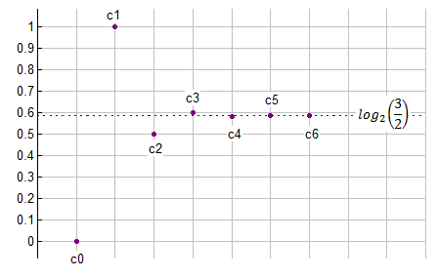
Mange af de centrale egenskaber ved konvergenter fremgår af denne tegning. Vi vil samle op på disse egenskaber og bevise nogle af dem, inden vi vender tilbage til de musikalske perspektiver i dette:
- Hver ny konvergent er tættere på det tal vi tilnærmer end alle de foregående
- Alle de konvergenter med lige indeks (fx $c_{2}$ og $c_{4}$ ) er mindre end x mens konvergenterne med ulige index er større end x.
- Det gælder for enhver af konvergenterne, at der ikke er brøker med lavere nævner, der tilnærmer bedre eller lige så godt.

Sætning: Der gælder at $c_{1}>c_{3}>c_{5}>…>r_{0}$
Bevis: Da $f_{k}(x)$ er aftagende for x>0 når k er et positivt helt tal. Dermed er funktioner på formen $f_{k_{1}}°f_{k_{2}}(x))$ voksende funktioner og $f_{k_{1}}°f_{k_{2}}°f_{k_{3}}(x))$ en aftagende funktion osv. for x>0 når $k_{1}$ og $k_{2}$ er positive hele tal.
Vi har
$$c_{1}=a_{0}+\frac{1}{a_{1}}=f_{a_{0}}\left(a_{1}\right)$$
$$c_{3}=a_{0}+\frac{1}{a_{1}+\frac{1}{a_{2}+\frac{1}{\begin{aligned}a_{3} \\ \end{aligned}}}}=f_{a_{0}}\left(f_{a_{1}}\left(f_{a_{2}}\left(a_{3}\right)\right)\right)=f_{a_{0}}(a_{1}+\frac{1}{a_{2}+\frac{1}{\begin{aligned}a_{3} \\ \end{aligned}}})$$
Da $f_{a_{0}}(x)$ er aftagende og da $a_{1}+\frac{1}{a_{2}+\frac{1}{\begin{aligned}a_{3} \\ \end{aligned}}}>a_{1}$ fordi alle tal er positive følger at $c_{1}>c_{3}$ .
Vi har $c_{4}=f_{a_{0}}\left(f_{a_{1}}\left(f_{a_{2}}\left(a_{3}\right)\right)\right)$ og at
$$r_{0}=a_{0}+\frac{1}{a_{1}+\frac{1}{a_{2}+\frac{1}{\begin{aligned}a_{3}+\frac{1}{r_{4}} \\ \end{aligned}}}}=f_{a_{0}}\left(f_{a_{1}}\left(f_{a_{2}}\left(a_{3}+\frac{1}{r_{4}}\right)\right)\right)$$

Da $f_{a_{0}}\left(f_{a_{1}}\left(f_{a_{2}}\left(x\right)\right)\right)$ er aftagende og da $a_{3}+\frac{1}{r_{4}}>a_{3}$ følger $c_{3}>r_{0}$
Vi har altså vist at både $c_{2}$ og $c_{4}$ ligger over tallet $r_{0}$ men at $c_{4}$ er tættere på.

Vi vil nu se at dette system fortsætter med $c_{3}$ og $c_{5}$
$$c_{3}=a_{0}+\frac{1}{a_{1}+\frac{1}{a_{2}+\frac{1}{\begin{aligned}a_{3} \\ \end{aligned}}}}=f_{a_{0}}\left(f_{a_{1}}\left(f_{a_{2}}\left(a_{3}\right)\right)\right)=f_{a_{0}}°f_{a_{1}}°f_{a_{2}}(a_{3})$$
Vi har at
$$f_{a_{3}}\left(f_{a_{4}}\left(a_{5}\right)\right)=a_{3}+\frac{1}{a_{4}+\frac{1}{a_{5}}}>a_{3}$$
fordi $\frac{1}{a_{4}+\frac{1}{a_{5}}}>0$ da alle a’erne er positive tal

Dermed følger at
$$c_{5}=a_{0}+\frac{1}{a_{1}+\frac{1}{a_{2}+\frac{1}{\begin{aligned}a_{3}+\frac{1}{a_{4}+\frac{1}{a_{5}}} \\ \end{aligned}}}}=f_{a_{0}}\left(f_{a_{1}}\left(f_{a_{2}}\left(f_{a_{3}}\left(f_{a_{4}}\left(a_{5}\right)\right)\right)\right)\right)=f_{a_{0}}°f_{a_{1}}°f_{a_{2}}(a_{3}+\frac{1}{a_{4}+\frac{1}{a_{5}}})$$
Da $f_{a_{0}}°f_{a_{1}}°f_{a_{2}}(x)$ er en aftagende funktion, fordi vi har sammensat et ulige antal funktioner er den samlede funktion aftagende, og sammenholdt med
$$f_{a_{3}}\left(f_{a_{4}}\left(a_{5}\right)\right)=a_{3}+\frac{1}{a_{4}+\frac{1}{a_{5}}}>a_{3}$$
følger $c_{5}<c_{3}$ .
Samtidig ser vi at vores oprindelige tal $r_{0}$ mindre end $c_{6}$ fordi
$$r_{o}=a_{0}+\frac{1}{a_{1}+\frac{1}{a_{2}+\frac{1}{\begin{aligned}a_{3}+\frac{1}{a_{4}+\frac{1}{a_{5}+\frac{1}{r_{6}}}} \\ \end{aligned}}}}=f_{a_{0}}\left(f_{a_{1}}\left(f_{a_{2}}\left(f_{a_{3}}\left(f_{a_{4}}\left(a_{5}+\frac{1}{r_{6}}\right)\right)\right)\right)\right)$$
$$c_{5}=a_{0}+\frac{1}{a_{1}+\frac{1}{a_{2}+\frac{1}{\begin{aligned}a_{3}+\frac{1}{a_{4}+\frac{1}{a_{5}}} \\ \end{aligned}}}}=f_{a_{0}}\left(f_{a_{1}}\left(f_{a_{2}}\left(f_{a_{3}}\left(f_{a_{4}}\left(a_{5}\right)\right)\right)\right)\right)$$
Da funktionen
$$f_{a_{0}}\left(f_{a_{1}}\left(f_{a_{2}}\left(f_{a_{3}}\left(f_{a_{4}}\left(x\right)\right)\right)\right)\right)$$
er aftagende og da $a_{5}+\frac{1}{r_{6}}>a_{5}$ fordi alle r’erne er positive følger $r_{0}<c_{5}$
Helt tilsvarende kan man vise følgende:

Sætning: Der gælder at $c_{0}<c_{2}<c_{4}<…<r_{0}$

Beviset udelades men foregår efter samme ide

Sætning: Den n’te konvergent $c_{n}$ kan beregnes ud fra følgende formel
$$c_{n}=\frac{r_{n}}{s_{n}}=\frac{a_{n}∙r_{n-1}+r_{n-2}}{a_{n}∙s_{n-1}+s_{n-2}}$$
hvis vi definerer $r_{-2}=0$ , $s_{-2}=1$ , $r_{-1}=1$ , $s_{-1}=0$ ,
Vi også kan notere dette som
$$[a_{0}, a_{1}, a_{2}… a_{n}]=\frac{r_{n}}{s_{n}}=\frac{a_{n}∙r_{n-1}+r_{n-2}}{a_{n}∙s_{n-1}+s_{n-2}}$$
Bevis: Når vi taler om konvergenter, så er det underforstået at alle $a_{i}$’erne er hele positive tal ($a_{0}$ må dog godt være 0), men sætningen gælder sådan set også for positive ikke-hele $a_{i}$’er.
Vi vil først bevise at
$$[a_{0}, a_{1}, a_{2}… a_{n}]=\frac{r_{n}}{s_{n}}=\frac{a_{n}∙r_{n-1}+r_{n-2}}{a_{n}∙s_{n-1}+s_{n-2}}$$
under forudsætning af at $a_{0}$ er et ikke-negativt helt tal, at $a_{1}$… $a_{n-1}$ er hele positive tal, og at $a_{n}$ er et ikke-negativt reelt tal.
Sætningen giver en såkaldt rekursiv formel, hvor tælleren for den n’te brøk bestemmes ud fra de to foregående tællere og $a_{n}$ , og hvor nævneren tilsvarende bestemmes ud fra de to foregående nævnere og $a_{n}$
Vi vil bevise dette ved et induktionsbevis:
- del: Sætningen gælder for $c_{0}$ og $c_{1}$
Vi har at $c_{0}=[a_{0}]=a_{0}$ .
Iflg sætningen har vi $r_{-2}=0$ , $s_{-2}=1$ , $r_{-1}=1$ , $s_{-1}=0$ og dermed får vi iflg. sætningen at
$$\frac{r_{0}}{s_{0}}=\frac{a_{0}∙r_{-1}+r_{-2}}{a_{0}∙s_{-1}+s_{-2}}=\frac{a_{0}∙1+0}{a_{0}∙0+1}=\frac{a_{0}}{1}=a_{0}$$
Dermed ser vi at formlen passer for n=0, og vi ser også at $r_{0}=a_{0}$ og $s_{0}=1$. Bemærk at det ikke har nogen betydning om den ”sidste” a-værdi $a_{0}$ er hel eller reel.

Vi har at $c_{1}=\left[a_{0},a_{1}\right]=a_{0}+\frac{1}{a_{1}}=\frac{a_{0}∙a_{1}}{a_{1}}+\frac{1}{a_{1}}=\frac{a_{0}∙a_{1}+1}{a_{1}}$ .
Iflg sætningen har vi
$$\frac{r_{1}}{s_{0}}=\frac{a_{1}∙r_{0}+r_{-1}}{a_{1}∙s_{0}+s_{-1}}=\frac{a_{1}∙a_{0}+1}{a_{1}∙1+0}=\frac{a_{1}∙a_{0}+1}{a_{1}}$$
Dermed ser vi at formlen passer for n=1. Bemærk at det ikke har nogen betydning om den ”sidste” a-værdi $a_{1}$ er hel eller reel.

- del: Vis at hvis sætningen gælder for $c_{0}$ … $c_{n}$ så gælder den også for $c_{n+1}$
Vi antager altså at
$$[a_{0}, a_{1}, a_{2}… a_{n}]=\frac{r_{n}}{s_{n}}=\frac{a_{n}∙r_{n-1}+r_{n-2}}{a_{n}∙s_{n-1}+s_{n-2}}$$
hvis der ikke er flere end disse n+1 $a_{i}$’er i kædebrøksfremstillingen og det vi gerne vil vise er at
$$[a_{0}, a_{1}, a_{2}… a_{n},a_{n+1}]=\frac{r_{n+1}}{s_{n+1}}=\frac{a_{n+1}∙r_{n}+r_{n-1}}{a_{n+1}∙s_{n}+s_{n-1}}$$
Her udnytter vi et lille trick, der ligger i, at vi bare kræver, at den sidste a-værdi er et positivt tal og ikke nødvendigvis et helt tal. Vi har nemlig
$${\left[a_{0};a_{1};a_{2};…;a_{n};a_{n+1}\right]=a}_{0}+\frac{1}{a_{1}+\frac{1}{a_{2}+\frac{1}{\begin{aligned}a_{3}+.. \\ … +\frac{1}{a_{n}+\frac{1}{a_{n+1}}}\end{aligned}}}}=$$

$$a_{0}+\frac{1}{a_{1}+\frac{1}{a_{2}+\frac{1}{\begin{aligned}a_{3}+.. \\ … +\frac{1}{(a_{n}+\frac{1}{a_{n+1}})}\end{aligned}}}}=[a_{0}, a_{1}, a_{2}…, a_{n}+\frac{1}{a_{n+1}}]$$

og da højresiden kun har n+1 $a_{i}$’er kan vi bruge sætningen og får

$$\left[a_{0}, a_{1}, a_{2}…, a_{n}+\frac{1}{a_{n+1}}\right]=\frac{{(a}_{n}+\frac{1}{a_{n+1}})∙r_{n-1}+r_{n-2}}{{(a}_{n}+\frac{1}{a_{n+1}})∙s_{n-1}+s_{n-2}}=\frac{a_{n}∙r_{n-1}+r_{n-2}+\frac{1}{a_{n+1}}∙r_{n-1}}{a_{n}∙s_{n-1}+s_{n-2}+\frac{1}{a_{n+1}}∙s_{n-1}}$$

Bemærk at de første to led i tælleren netop er $r_{n}$ iflg vores induktionsantagelse og tilsvarende i nævneren så dette indsætter vi og derefter forlænger vi brøken med $a_{n+1}$

$$\frac{a_{n}∙r_{n-1}+r_{n-2}+\frac{1}{a_{n+1}}∙r_{n-1}}{a_{n}∙s_{n-1}+s_{n-2}+\frac{1}{a_{n+1}}∙s_{n-1}}=\frac{r_{n}+\frac{1}{a_{n+1}}∙r_{n-1}}{s_{n}+\frac{1}{a_{n+1}}∙s_{n-1}}=\frac{a_{n+1}∙r_{n}+r_{n-1}}{{a_{n+1}∙s}_{n}+s_{n-1}}$$
Dermed har vi bevist at hvis formlen gælder for $c_{0}$ ,$c_{1}$ …$c_{n}$ så vil den også gælde for $c_{n+1}$ og dermed for alle $c_{i}$’er.

Øvelse: Kædebrøksfremstillingen for $\log_{2}\left(\frac{3}{2}\right)=[0;1;1;2;2;3;1;5;2;23;2;2;1;1;55;1…]$. Vis hvordan denne formel kan give de resultater, der allerede er indført i tabellen, og udregn derefter selv de sidste.
$$i$$ | -2 | -1 | 0 | 1 | 2 | 3 | 4 | 5 | 6 | 7 | 8 | 9
$$a_{i}$$ |  |  | 0 | 1 | 1 | 2 | 2 | 3 | 1 | 5 | 2 | 23
$$r_{i}$$ | 0 | 1 | 0 | 1 | 1 | 3 | 7 | 24
$$s_{i}$$ | 1 | 0 | 1 | 1 | 2 | 5 | 12 | 41
Angiv ud fra denne tabel hvilken brøk $c_{9}$ er.

12-tone-ligesvævende stemninger og andre ligesvævende stemninger.
Vi har set at $c_{4}=\left[0;1;1;2;2\right]=\frac{7}{12}$ og det betyder altså at hvis man deler oktaven i 12 lige store intervaller, så er et spring på 7 af disse intervaller et godt bud på en næsten ren/perfekt kvint. Det er den ligesvævende stemning vi allerede kender. Egenskaberne ved de mest almindelige intervaller har vi allerede set på:
Interval | Tangent nr | Frekvensforhold for det rene interval | Centværdi af det ligesvævende interval | Centværdien af det rene/perfekte interval | Afvigelse
Kvint | 7 | 3/2 | 700 | 702.0 | -2.0
Stor terts | 4 | 5/4 | 400 | 386.3 | +13.7
Lille terts | 3 | 6/5 | 300 | 315.6 | -15.6

Vores udregninger overfor viser at når $c_{5}=\left[0;1;1;2;2;3\right]=\frac{24}{41}$ og derfor kunne det være oplagt, at se på 41-tone ligesvævende stemning, dvs en stemning, hvor oktaven deles op i 41 lige store intervaller.

Hvert af disse intervaller ville have en størrelse på
$$\frac{1200}{41}=29.2683 cent$$
Den rene/perfekte kvint har centværdien $cent\left(\frac{3}{2}\right)=701.955$ og for at finde den tangent der er tættest på den rene kvint udregner vi
$$\frac{701.955}{29.2683}=23.9835$$
Den bedste ”tangent” er altså nummer 24, der har frekvensforholdet
$$2^{\frac{24}{41}}$$
og den har centværdien $23.9835∙24=702.439$ og dermed en fejl på 0.484 cent, hvilket er væsentlig bedre end vores 12-tone-ligsvævende stemning. Vi indfører dette resultat og nogle flere i skemaet
Interval | Tangent nr | Frekvensforhold for det rene interval | Centværdi af det ligesvævende interval | Centværdien af det rene/perfekte interval | Afvigelse
Kvint | 24 | 3/2 | 702.4 | 702.0 | 0.4
Stor terts | 13 | 5/4 | 380.5 | 386.3 | -5.8
Lille terts | 11 | 6/5 | 322.0 | 315.6 | 6.4

Øvelse: Vis de øvrige værdier i tabellen dvs tangent, centværdi og afvigelse for den store og den lille terts.

I praksis har man ikke brugt 41-toners ligesvævende stemning (41-tone equal temperment). En af de få ligesvævende med mere end 12 toner er den 31-toners ligesvævende stemning. Også her har vist primært været ”skrivebordsarbejde” mere end ”kunst” (http://en.wikipedia.org/wiki/31_equal_temperament)

Vi kan udregne et tilsvarende skema for den 31-toners ligesvævende stemning. Som vi kan se er kvinten ikke så god.
Interval | Tangent nr | Frekvensforhold for det rene interval | Centværdi af det ligesvævende interval | Centværdien af det rene/perfekte interval | Afvigelse
Kvint | 18 | 3/2 | 696.8 | 702.0 | -5.2
Stor terts | 10 | 5/4 | 387.1 | 386.3 | 0.8
Lille terts | 8 | 6/5 | 309.7 | 315.6 | -6.0

Øvelse: Udregn det samme skema for en 53-toners ligesvævende stemning.

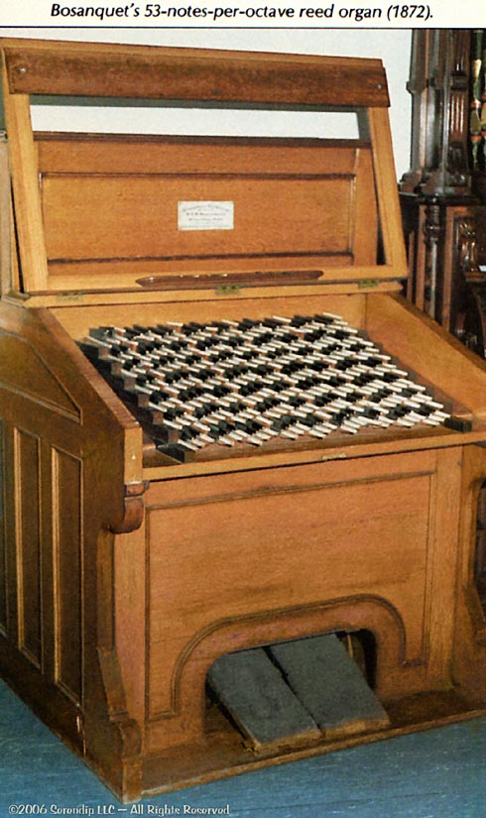
http://www.wendycarlos.com/photos2.html
R.H.M. Bosanquets orgel fra 1876, hvor oktaverne er delt ind I 53 lige store intervaller.
Øvelse: Hvordan skal vi stemme tonen a? Vi har allerede set på problemet med de rene stemninger. Hvis vi ønsker at stemme skalaen så kadencen C-F-G-C er ren, så stemmes a, så c-f er en ren kvart og f-a er en ren storterst. Dvs frekvensforholdet for tonen a bliver
$$a_{ren terts}=\frac{4}{3}∙\frac{5}{4}=\frac{5}{3}=1.667$$
Men ønsker vi i stedet at II-V-kadencen C-Dm-G-C er ren, så skal a stemmes så c-g, g-d og d-a er rene, og dermed bliver frekvensforholdet
$$a_{ren kvint}={\left(\frac{3}{2}\right)}^{3}*\frac{1}{2}=\frac{27}{16}=1.688$$

Bestem hvilke tangenter af de 53 tangenter der passer til hver af de ton bud på e a-tone, og udregn hvor mange cent tangenten afviger fra det perfekte forhold.

Alternativt billede:

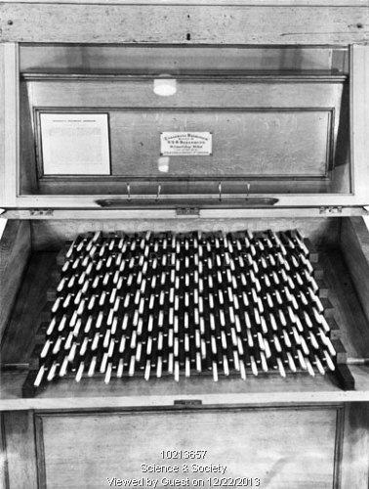
http://www.scienceandsociety.co.uk/results.asp?image=10213657

7. Om tværfaglige projekter mellem matematik og musik – fra tværfagligt samarbejde til AT og SRP-opgaver i musik.
Når vi snakker tværfaglige projekter eller opgaver mellem matematik og musik er det vigtigt at skelne. Der er i den ene ende de store afsluttende projekter som AT-eksamen og SRP og i den anden ende løse uformelle tværfaglige projekter mellem musik og matematik, der ofte (men ikke nødvendigvis) er knyttet til AT-forløb.

Der er en god grund til at det kan være en udfordring at etablere et samarbejde mellem musik og matematik. En forklaring er, at den største udfordringen ofte ligger hverken i at håndtere den nødvendige matematik eller i at behandle og forstå musik-indholdet i arbejdet, men snarere i at etablere en forbindelse mellem fagene.

Fagene orienterer sig mod noget forskelligt. matematik og fysik er gode til at forstå ’violinen’ og forklare nogle af de karakteristiske fysiske egenskaber dette instrument har. I musiksammenhæng, så er instrumentklangen ikke uinteressant, men i hvilken sammenhæng er det at instrumentet skal bruges?

I musik ville vi vælge et værk hvor violinen er central. Det kunne være Dave Swarbrick, der spiller traditionel engelsk folkmusic (https://www.youtube.com/watch?v=gnOxEHEI0Sg) eller det kan være en Bach violin-sonate spillet af Nathan Milstein (https://www.youtube.com/watch?v=sjDdPvMayCY)

I matematik ville udgangspunktet være, den svingende streng, og det kunne handle om klang (dvs overtonerne) eller om at forklare indholdet og diskutere gyldigheden af formlen for en svingende strengs frekvens:
Det kunne gøres ved at lave laboratorieforsøg med strenge i forskellig længde, belastning osv.

Der er ikke meget “musik” I den matematiske/fysiske angrebsvinkel og ikke meget matematik I de to YouTube-klip.

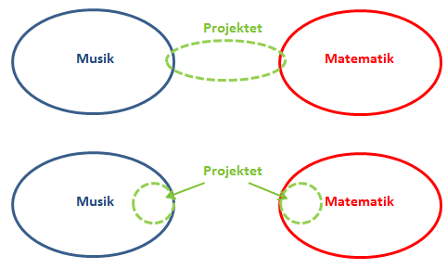 | Det gode projekt arbej-der med et problemfelt, der rummer både noget vi opfatter som ”rigtig matematik” og ”rigtig musik” …  … men ofte ender vi med noget der har isolerede dele. En solid matematikdel og en solid musikdel. Desværre hænger de ikke rigtig sammen.

Det som matematik kan levere i en sådan problemstilling vil ofte være etablering af en matematisk/fysisk model, der kan bidrage til forståelsen og etablere et overblik over dele af problemstillingen. Det som musik vil kunne levere er et værk, der kan beskrive en stil og en tradition. Ovenfor er nævnt nogle af de oplagte eksempler:
- Med udviklingen af ventiler til trompeten får vi skiftet fra naturtrompet til ventiltrompet omkring 1830, så ændrer dette instrument på radikal måde funktion i orkesteret. Matematisk set kan vi beskrive naturtrompetens begrænsninger, og hos Mozart kan vi se resultatet. Vi bruger så at sige noderne til at underbygge vores påstand om instrumentets begrænsninger. Dermed leverer de to fag hver deres brik i forståelsen af trompetens rolle hos Mozart.
- Med skiftet fra ikke-tempererede stemninger til tempererede stemninger får komponisterne fra barokken og fremefter en stor frihed til at komponere i mange forskellige tonearter. Ved at se på ikke-tempererede renaissancestemninger og på klaver-kompositioner fra Bach og fremefter i tonearter langt fra C-dur, kan man påvise at skiftet i stemningsystemer var nødvendigt for at kunne spille disse numre. matematik leverer oplysninger om de bagvedliggende talmæssige konflikter mellem intervallerne, og hvilke bud der historisk er kommet på at løse disse problemer. I musik analyserer vi denne musik, hvor de nye tonearter er en del af den nye stils karakteristika.
- Et andet ofte brugt emne i SRP-sammenhæng er bruger af tal-systemer i kompotisionsprocessen. Det kan være fibonacci-tallene eller det kan være Per Nørgaard’s uendelighedsrækker. Her kan det godt være svært at finde et egentlig samlende hovedspørgsmål. I SRP’er viser det sig ved at problemformuleringen består at en del der sprøger ind til forskellige formler, der kan benyttes til at beregne fa tal nummer 207 i talrækken. Næste spørgsmål spørger ind til selve musikken og hvordan komponisten har brugt, og endelig er der et spørgsmål hvor eleven skal diskutere det første spørgsmål i lyset af det andet eller omvendt. Her er der i realiteten to halve opgaver. komponisten er helt ligeglad med tal nr 207 i talrækken. han bruger kun de første 14 og har regnet dem ud i hånden. Matematikeren bliver ikke klogere i sin forståelse af talrækken ved at lytte til musikken. Opgaven er god til en SRP, fordi eleven får stillet nogle klare spørgsmål, som kan besvares. At det så er en ”dårlig problemformulering” er ikke noget der rammer eleven hvis det er en SRP, for det er jo lærerne der stiller opgaven … men var den afleveret som AT-problemformulering, med tre underproblemstillinger men en manglende hovedproblemstilling, så var det et problem!
- Synthesizeren er med til at forny musikken fra 80’erne og frem. Med lidt behændighed kan man bygge en opgave op omkring musik hvor synteziseren er central kombineret med spørgsmål til de typiske wave-form’s vi arbejder med: triangle-wave, sawtooth-wave og square-wave

Mindre tværfaglige projekter
Der er en række projekter, der på forskellige niveauer kan lave matematiske beskrivelser af det vi bredt kalder musikalske parametre som klang (instrumentklang) og intervaller og dermed også af stemningssystemer.

Grafer og toner:
Tolkning og konstruktion af grafer som de nedenstående kan give en basal forståelse af samklang og overtoner.
På graferne nedenfor er enheden på x-aksen tiden i sekunder:
Vi har her et system, der består af en ren sinustone med 2.5 svingning pr 0.01 sek. dvs en frekvens på:
2.5/0.01hz= 250hz,
der er en tone tæt på h₋₁

Vi har her to toner, der er lagt sammen i den grønne graf. den blå er sinustonen med frekvensen på 250Hz som vi så ovenfor. Den anden tone er svagere (hvorfor?) og den har den dobbelte frekvens (hvorfor?). Det er altså tonen en oktav over. Det vi har i den grønne graf kan altså tolkes som en tone og dens første overtone, eller sagt på en anden måde: de to første partialtoner for tonen.

Hvor kraftig en partialtone er modsvares af amplituden. I grafen ovenfor så vi, at den anden partialtone (den røde graf) var svagere end den første partailtone (den blå graf), men det er ikke nok at kende forholdet mellem partialtonerne for at fastlægge det samlede svingningsmønster. Her ses hvordan grafen ændres hvis den røde graf forskydes vandret (faseforskydes):

Her ser vi to sinustoner. Den blå har frekvensen 2.5/0.01Hz=250Hz mens den røde har to perioder på 0.008 sek og dermed en frevens på 3/0.008Hz=375Hz. ser vi på frekvensforholdet, så er det 375Hz/250Hz=1.5 og dermed er det altså to sinustoner med kvintafstand

På samme måde kan man indse at dette er to sinustoner med en stor terts imellem. Samtidig kan dette opfattes som en enkelt tone med en svingningstid på 0.016 sek. I den sammenhæng bliver den røde og den blå graf for hver sin partialtone for den ”grønne tone”. Hvilke partialtoner er det? (Billedet til højre er blot set i et lidt større tidsforløb:)

Man kan også vælge at tage udgangspunkt i toner fx ved at optage enkelttoner eller finde dem indspillet. Gem tonen som waw-fil (eller evt mp3-fil) og åben filen i et lydprogram aom fx Audacity (PC) eller tilsvarende. Nu kan du zoome ind på et kort udsnit af tonen og beregne frekvenser. Man kan også ud fra kurveformen bestemme overtonerne, men det er et meget kompliceret arbejde. Hvis I har lyst til at prøve så er der en vejledning her: http://www.frborg-gymhf.dk/gj/lyd/overtoner/BeskrivKlangen.pdf

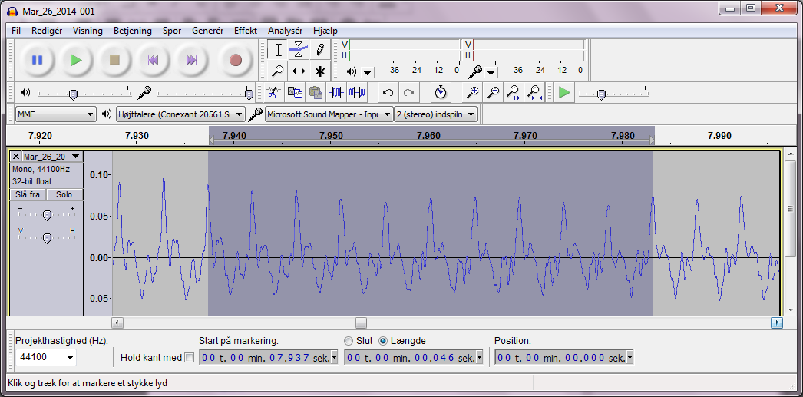

Hvis du ønsker at arbejde mere eksperimentelt ud fra tonegeneratorer er der en række forskellige her, der alle er lavet til PC:
http://www.frborg-gymhf.dk/gj/lyd/index.htm
Projekter omkring overtoner/partialtoner og instrumenter:

Dette projekt giver i musiksammenhæng igen en dybere forståelse af musikalske parametre, men er samtidig en så lille detalje, at det er svært at knytte det til specielle værker og perioder og dermed meget svært at bruge i de ”store” tværfaglige forløb fx omkring SRP. Men som et tidligt tværfagligt samarbejde kan det være glimrende.

Forskellige instrumenter har forskellige overtonesammensætning. Instrumenterne kan ændre deres overtonesammensætning.
Noget af det letteste at arbejde med er den svingende streng, hvor overtonesammensætningen ændres afhængigt hvor man slå på strengen:

- de overtoner der har knude, der hvor strengen slås an vil ikke høres
- de overtoner, der har bug langt fra hvor strengen slås an vil optræde svagt

På denne graf ses partialtonerne nummereret. I den virkelige verden vil partialtonerne med højst nummer også være dem der har det største udsving, men det ser vi bort fra her. Forklar hvorfor vi ved at anslå strengen ¼ af længden inde får en tone hvor partialtonen to oktaver over grundtonen er svagere. Forklar hvorfor den første partialtone er svagere, når strengen anslåes helt ude i siden af strengen.

Prøv at gøre det både på en akkustisk guitar og en elektrisk og mål overtonerne. Passer det?

Man kan inddrage mange andre lydkilder fx stemmen. Stemmen giver rige muligheder for at ændre overtonesammensætningen både ud fra hvilken lyd/vokal der synges på men også ud fra hvilken ”sangstil” eller stemmebrug, anvendes.

Hvor kommer intervallerne fra?
Det vigtigste interval er oktaven! Der er ingen stemningssystemer af klaveret der ikke har arbejdet ud fra den præmis at oktaven skal være ren! De næste intervaller skrevet op efter betydning er kvinten, kvarten, stortertsen og lilletertsen. For at forstå dette kan man se på partialtonerne for to toner der har det respektive interval imellem sig. For oktavens vedkommende viser det sig at alle partialtonerne i den øverste tone allerede er partialtoner i den nedenste tone:

Oktaven | 1. partialtone | 2. partialtone | 3. partialtone | 4. partialtone | 5. partialtone | 6. partialtone
Tone 440Hz | 440 | 880 | 1320 | 1760 | 2200 | 2660
Tone 220Hz | 220 | 440 | 660 | 880 | 1100 | 1320

Du kan finde en tonegenerator (til PC)så du selv kan udforske hvad der er de ”naturlige” intervaller og også en række opgaver til brugen af den her:
http://www.frborg-gymhf.dk/gj/lyd/Monochord/index.htm
Når du henter den bliver du nok opfordret til at kassere den fordi dit virusbeskyttelsessystem kan se at zip-filen indeholder en ukendt exe-fil. Du kan nu roligt hente den!

Her finder du også en række opgaver, og anvisninger på bruger af tonegeneratoren

På tonegeneratoren ser ovenstående situation således ud:
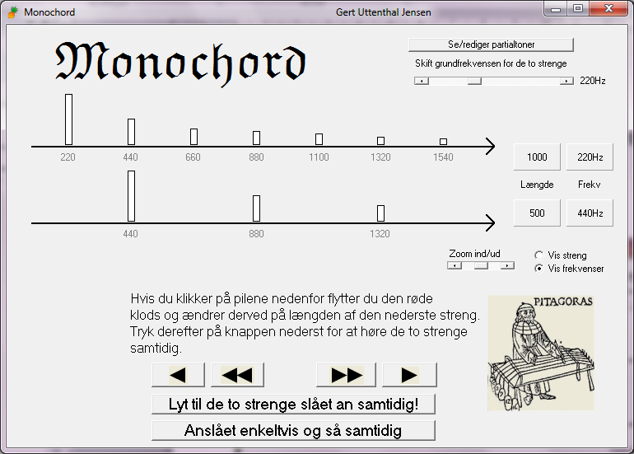

Den ligesvævende stemning og rene intervaller
Prøv at måle frekvenserne på et velstemt flygel/klaver og lav eksponentiel regression på målingerne. Hvad bliver den bedste empirisk bestemte beskrivelse? Sammenlign den empirisk bestemte beskrivelse med den teoretisk forventede.

Regn på forskellen mellem ligesvævende kvinter, stortertser og lilletertser og sammenlign med de rene/perfekte udgaver, der svarer til pæne heltalsforhold. Hvad er fejlene i cent?

Benyt en tonegenerator til at generere to toner i kvint-afstand og i næsten-kvintafstand. Lyt med høretelefoner. Hvor lille en centafvigelse skal der til for at du kan du høre fejlen? Beskriv et eksperiment der kan bruges til at afgøre dette

